目录
第一章 工程概况及编制依据 5
第1节 工程概况 5
第2节 施工现场条件 5
第3节 施工验收规范、材料标准、试验规程 6
第4节 编制依据 6
第二章 工程特点及工程建设目标 7
第1节 本工程特点 7
第2节 工程建设目标 8
第三章 施工准备工作 9
第1节 "三通一平"工作 9
第2节 生产准备工作 11
第四章 施工方案和主要部位施工方法 14
第1节 施工测量 14
第2节 人工挖孔桩桩基施工 17
第3节 预制混凝土空心板 48
第4节 预应力空心板梁架设 55
第5节 桥面砼铺装层 58
第6节 防撞墙施工 59
第7节 桥面伸缩缝施工 61
第五章 质量承诺及保证体系、措施 66
第1节 质量方针及承诺 66
第2节 各分项工程质量控制措施 69
第3节 质量管理人员的配备 74
第4节 质量目标管理网络 74
第六章 安全、文明承诺及保证体系、措施 75
第1节 安全管理目标 75
第2节 安全管理依据 75
第3节 安全保证体系 76
第4节 安全管理保证措施 76
第5节 文明施工管理目标 83
第6节 文明施工管理保证体系 83
第7节 文明施工管理措施 84
第8节 加强廉政建设、争夺廉政建设优胜流动红旗 89
第9节 加强施工内业资料的整理归档 90
第七章 施工总进度计划及保证措施 93
第1节 总体设想 93
第2节 施工作业段划分 93
第3节 施工进度计划编制说明 94
第4节 施工总进度计划横道图(略) 95
第5节 施工总进度计划网络图(略) 95
第6节 施工工期保证措施 95
第八章 总体控制 98
第1节 施工总平面布置图 99
第2节 劳动力配备及进场计划 99
第3节 主要材料及机械配备计划 101
第4节 项目管理班子配备及项目经理简介 105

工程概况及编制依据

工程概况
某大道跨XX 铁路立交桥，该标段工程起点桩号2+13 至4+73，全长260 米，宽39 米。该工程是城市快速干道网络最基本骨架，也是城市发展的基本控制范围，对合肥经济的发展起着及其重要的作用；是沟通开发区、工业区及机场港口和居住区，加强地区间交通联系，连接城市放射性道路的快速干道。
建设单位：XX 发展股份有限公司
设计单位：XX 规划设计研究院
招标代理单位：安徽省XX 工程招投标有限公司
开工日期为2003 年3 月20 日，竣工日期为2003 年9 月30 日，指令工期195 日历天。

施工现场条件
1、 施工现场场地基本平整。业主提供满足施工需要的水电干线至施工现场。
2、 工程建设施工期间临时设施用地、施工场地及用料堆放场内，将根据本工程具体情况合理布置解决。
3、 施工期间的供水、供电头由业主在开工前负责落实接引到施工现场。
4、 施工现场采用全封闭施工。

施工验收规范、材料标准、试验规程
1、《公路桥梁施工技术规范》（JTJ041-89）；
2、《市政桥梁工程质量检验评定标准》（CJJ2-90）；
3、工程质量保修执行国务院2000 年1 月30 日《建设工程质量管理条件》。

编制依据
1、 本投标书根据《某大道跨XX 铁路立交桥工程招标文件》以及签疑文件及施工设计图进行编制。
2、 本投标书根据本公司专业人员经过施工现场的详细踏勘，针对本工程施工内容的特点结合当当地现场的地理特点进行分析、比较后进行编制的。
3、 本工程工期从2003 年3 月20 日开始，计划于2003 年9 月30 日完工。
4、 本公司保证本工程质量综合评分85 分以上，我们将精心组织、精心施工，全面实行ISO9002《质量管理和质量保证》系列标准，精益求精，严把施工质量关，承诺本工程获得“黄山杯”。
5、 本公司将坚持一贯的安全文明施工作风，加强安全教育提倡文明施工，杜绝任何重大安全事故，严格执行各种法规条例，提高企业的社会信誉。
6、 本公司将坚决服从建设单位合肥海恒发展股份有限公司的领导，接受监理工程师的检查和监督，协调好与当地政府、协作单位和当地村民的检查的关系，使工程得以顺利完成。

工程特点及工程建设目标

本工程特点
1、工程的重要性
本工程是合肥经济发展区的重点工程，它的建设对合肥经济进一步发展起着举足轻重的作用。因此，在本工程建设过程中应坚决贯彻各种法规、规程，精心管理，精心施工，把工程建设成精品工程。
2、 工程施工期间，将跨越雨季、夏季及台汛期。因此在施工时，要针对不同的季节采用不同的施工技术措施，确保工程顺利进展。
3、 本工程安全、文明施工要求非常严格，我公司将积极配合建设单位及有关部门做好工作，确保工程取得双丰收。

工程建设目标
1、工期目标
a. 根据招标文件，业主暂定开工日为2003 年3 月20 日，施工工期为195 日历天。
b. 本公司根据实际情况在认真踏勘现场并分析研究确定了切实可行的施工方案后，制定了工程的计划工期。
c. 本标段工期目标
开工日期：2003 年3 月20 日
竣工日期：2003 年9 月20 日（工期185 日历），提前10 天完成本工程。
2、质量目标
本工程的质量检验监督工作按国务院2000 年1 月30 日发布的《建设工程质量管理条例》的规定和《市政桥梁工程质量检验评定标准》（CJJ2-90）执行。
本工程质量目标：确保本工程施工验收综合评定实际得分率85%以上，承诺本工程获得“黄山杯”。
本公司在质量目标控制中将做到以下几点：
a. 组织全体施工人员，认真学习国务院、建设部、交通部一系列质量文件。
b. 制定切产有效的质量保证措施，确保质量目标的实现。
c. 积极参与国家基础建设质量有关活动并做好有关记录。
d. 重点控制结点工程质量。
3、安全与文明施工目标
本工程安全生产目标为：无重大伤亡火灾事故，无管线事故。
本工程文明施工目标为：文明施工标准工地
为确保上述目标实现，主要做到以下几点：
a. 施工期间确保施工区域周围环境的整洁和交通正常进行，按合肥有关规定结合本工程施工内容制定安全生产、文明施工具体措施。
b. 在签订施工承包合同的同时，治安、消防承包协议书，并与周围居民区、村委会、村镇、警署等签订文明协议书，工程做到“便民、爱民、利民”，“建一个工程、保一方平安”。

施工准备工作

"三通一平"工作
进场前先确定临时施工场地，包括工地临时供电、供水等。我公司将严格按照标书有关施工管理的规定执行，并自觉接受有关部门监督和检查，我公司将由专人负责文明施工的日常管理工作。
1、施工区域
在业主规定的施工区域内，设置大临生活区和生产区、大临生活区内设置监理工程师办公室及项目部办公室，同时将会议室、医务室、职工宿舍、食堂、浴室及厕所也布置在内，进场后实施规范管理。
2、施工用电、施工用水
施工用电、施工用水由业主负责接引到施工现场。
架空用电杆购买市政专用电杆，架空高度在6 米以上，在施工现场各固定用电处设置配电箱，引至用电器。室内照明按常规布置。
施工区域内生活用水（加上部分施工用水），采用管径50mm 口很径的进水管。根据各点实际需用量，再用Φ16-38 的管子接到各用水点。
3、施工便道
拟在北侧设置纵向便道，便道宽6 米，每隔100 米设置一处会车道。
由于施工时间长，加上施工中一些重型机械设备的安全通行及空心板梁的运输，此通道结构层必须牢固、路面平整。在临时道路两侧开设排水明沟，确保路面无积水。
4、其他
a. 由业主申请变压器，以满足桥梁施工用电。结合临时设施的搭建位置和业主提供的接电头子及具体施工场地布置，自行安装电表，铺设支线和分电箱。
b. 桥梁堆料场地拟设置到桥址附近，预制场地设置于XX 铁路左右两侧，以方便空心板梁架设。
5、卫生消防措施
建立卫生管理制度，划分现场卫生整洁包干区，责任明确到人，厕所设专人负责清扫，化粪池定期通知环卫部门抽除，沿现场四周、办公室、生产区设置垃圾桶、废物集中堆放。按文明工地规定要求搞好饮食卫生，确保施工人员的身体健康。制定消防管理制度，建立义务消防队，划分现场消防包干区，并落实到人，生活区配置消防器材，各种临时设施，施工材料不占用道路，保持消防道畅通，定期进行消防检查，确保灭火器材灵活可靠。

生产准备工作
1、技术准备
a. 鉴于本工程的重要性，我公司在进场施工前，首先成立一个技术攻关小组。组长由公司总工担任，小组成员由公司技术部、项目经理、技术总监、技术负责人等组成。技术公关小组将对本工程的施工难点作专门的技术研讨和施工方案可行性研究，确保工程万无一失。
b. 组织有关本工程的施工管理、技术、质量、材料及主要操作和班组负责人员，详细熟悉图纸和认真阅读招标文件有关技术规范和建设单位的规定要求。根据现场施工条件，制定最佳施工方案。
c. 组织有关人员进行现场实地踏勘并作好原地形地貌的记录、拍照和录像工作。为今后工程竣工资料收集好原始资料及作好专家论证会技术方案论证的基础资料。在完成上述工作时，如发现与业主提供的原基础资料不符，及时报请业主、监理工程师和设计单位作相应变更。
d. 按招标文件规定做好各种原材料复试和水的抽样化验工作，以及混凝土预级配的设计和试验工作，并报精监理工程师同意。
e. 作好设计图纸和技术规范的交底工作、安全交底工作，以及施工组织设计的三级技术交底工作。
f. 完成工程质量管理网络、工程安全管理网络、文明工地管理网络、保安警卫管理网络系统，并与建设单位及监理单位相应管理机械建立联系，并积极作好各项准备工作。
2、设备进场准备
本工程所需的各种机械较多设备较多，而且机械化施工程度较高。为确保实现本工程的质量、工期目标，在每个施工环节上我们均选用目前国内外最先进的机械设备，以确保施工的质量可靠性。为此，设备进场前，保养率都必须达到100%，并主动协同监理、业主把好设备进场验收关。
3、材料准备
编制适应工程进度的材料计划，标明材料名称、规格、数量、质量标准、进场日期以及计划指定的生产厂家，作好市场调查，选择质量好的供应商，取得监理认可后方可订购，并按供料计划组织进场，材料进场必须具备送货单、出厂合格证、质量保证书。材料由专人验收单、核对，并经技术质量部门进行检查，合格后方可卸货，现场材料按布置衅分类堆放整齐，工程材料须经技术部门送验收合格方可使用，做到工完料清，节约成本。
4、组织人员进场
人员的配备是关系到整个工程成败的关键所在。因此，在本项目的人员安排上，公司将通过召开专门的职员大会内部投标等措施，选派一批有经验、有能务、肯吃苦的项目经理、施工管理人员以及善打硬仗的施工队伍进场施工。并且由公司董事长兼任项目领导小组组长，聘请有关专家担任项目技术顾问。总之，本公司将以本项目为中心，在人员选配上尽量满足业主要求及本工程需要，以确保工程质量和顺利完成。

施工方案和主要部位施工方法
本工程立交桥位于桩号2+13~4+73，全长260 米，采用简支预应力砼空心板梁，主要跨越XX 铁路，全桥共13 跨，共有2 只桥台，12 只桥墩。
上部结构：桥梁为20m 后张法预应力空心板梁。下部结构：基础采用Φ1200人工挖孔桩。

施工测量
1、轴线测量
A、根据图纸和测绘院所交的导线桩，以极座标的方法来复核控制点，复核的结果经现场监理的复核后认可，并按照施工需要加密控制网。为了确保控制网的可靠性，把所有的控制点都选定在施工作业以外的适当位置，并且做到各控制点的通视性良好，符合施工需要。控制点选定后，再经过实测和导线闭合的平差计算把整个工程范围内的控制点坐标定下来。
考虑到桩基施工等影响，施工过程中定期复核整个控制网，控制网的复核和布置，均采用全站仪。
B、下部结构的测设
本工程的桩基、墩柱、盖梁、架梁均采用坐标法测定。为了确保下部结构的测设精度，尽量的高处从控制点直接测设墩位，只要控制点能通视放样放置，尽量不设中间点。宁可计算时多算几个点，在放样时就减少了需要转点来测设桥墩位置的出现频率。
1）桩基放样
根据施工图计算桥墩上桩位的坐标，从控制点直接测设桩位坐标，并用钢尺复核每只桥墩中桩与桩的相对位置，再填写桩基轴线和桩位标志记录。
2）墩柱放样
根据轴线桩测设墩柱纵横线，如发现轴线桩被破坏迹象，从控制点复测轴线桩。立柱纵横轴线用红三角标注在已浇完毕的桩上。
3）盖梁放样
盖梁是控制跨径和桥面标高的重要项目，因此盖梁测设时要确保精度。具体测设时可根据桥墩控制点坐标计算盖梁底板边框上四个角的设计坐标，然后从控制点直接测设四点位置，再用钢尺检查四点的相对距离并丈量跨径以确保梁位置，同时要注意偏心盖梁的测量放样。
C、上部结构架梁施工的测量
用坐标法直接测设盖梁中心线，然后利用中心线，根据设计图纸要求用墨线间出每一板梁下支座的位置，在支座周围弹出支座轮廓线，确保在架梁时梁就准确。正式架梁以前，要重新复核支座位置是否准确。同时要注意架梁面高程是否符合设计标高，如偏低，则用同等级的水泥砂浆找平；
如偏高，则用人工小心地凿除。
D、桥面铺装、防冲墙的测设
采用坐标法和常规测设方法相结合的手段来测设，首先根据平面线型要素表用坐标法测设要素点位置（中线和边线），即测设直线和曲线的起旋点，然后用常规测设方法根据要求点位置，按照施工需要测设线上各点，直线用通视法，曲线用偏角法。
2、标高测设
A、按照施工规范加密引测临时水准点，并根据不同的施工阶段定期复测。
B、根据施工图纸计算和测设桥墩标高。
C、盖梁、桥面铺装、防冲墙的标高测设必须按照纵断面图、横断面图来进行放样工作，必须充分考虑坡道线型是直线坡还是曲线坡（竖曲线），横坡是单线的还是双向的，落水方向如何，路肩线的两侧是否对称等因素来选择标高点的位置和密度，标高点的选择还须根据结构工程的特点和施工工艺方法来测设。

人工挖孔桩桩基施工
1、人工挖孔桩工艺流程
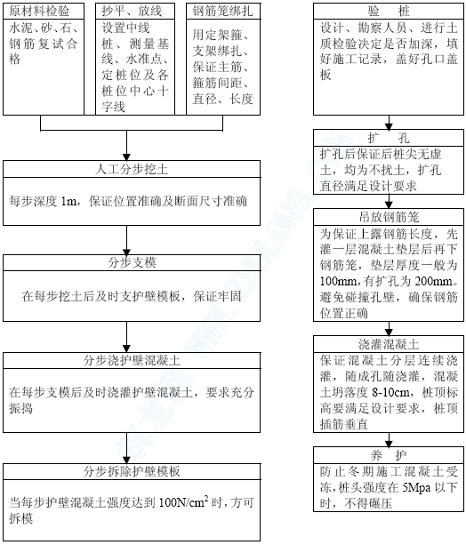
2、材料及主要机具
1） 水泥：宜采用32.5 级普通硅酸盐水泥或矿渣硅酸盐水泥。
2） 砂：中砂或粗砂，含泥量不大于5%。
3） 石子：粒径为0.5~3.2cm 的碎石。
4） 水：应用自来水或不含有害物质的洁净水。
5） 桩身砼：采用商品混凝土浇筑。
6） 钢筋：钢筋的级别、直径必须符合设计要求，有出厂证明书及复试报告。
7） 一般应备有三木搭、卷扬机组或电动葫芦、手推车或翻斗车、镐、锹、手铲、钎、线坠、砼搅拌机、吊桶、溜槽、导管、振捣棒、插钎、粗麻绳、钢丝绳、电焊机、扬程水泵、钢辘轳、活动爬梯、安全帽、安全带等。
8） 模板：组合式钢模，弧形工具式钢模四块（或八块）拼装。卡具、挂钩和零配件。
3、作业条件
1） 人工开挖桩机，井壁支护应根据该地区的土质特点、地下水分布情况，编制切实可行的施工方案，进行井壁支护的计算和设计。
2） 开挖前场地应完成三通一平。地上、地下的电缆、管线、旧建筑物、设备基础等障碍物均已排除处理完毕，各项临时设施如照明、动力、通风、安全设施准备就绪。
3） 熟悉施工图纸及场地的地下土质、水文地质资料，做到心中有数。
4） 按基础平面图，设置桩位轴线、定位点，桩孔四周撒灰线。测定高程水准点。放线工序完成后，办理预检手续。
5） 按设计要求分段制作好钢筋笼。
6） 全面开挖之间，有选择地先挖两个试验桩孔，分析土质、水文等有关情况，以此修改原编施工方案。
7） 在地下水位比较高的区域，先降低地下水位至桩低以下0.5m 左右，采用管井井点降水。
8） 人工挖孔操作的安全至关重要，开挖前应对施工人员进行全面的安全技术交底；操作前吊具进行安全可靠的检查和试验，确保施工安全。
4、操作工艺
1）工艺流程
放线定桩位及高程→开挖第一节桩孔土方→支护壁模板放附加钢筋→浇筑第一节护壁砼→检查桩位（中心）轴线→架设绞架→安装吊桶、水泵、通风机等→开挖吊运第二节护壁砼→检查桩位（中心）轴线→逐层往下循环作业→开挖扩底部分→检查验收→吊放钢筋笼→放砼溜筒（导管）→浇筑桩身砼（随浇随振）→插桩顶钢筋
2） 放线定桩位及高程：在场地三通一平的基础上，依据建筑物测量控制网的资料和基础平面布置，测定桩位轴线方格控制网和高程基准点。
确定好桩位中心，以中点为圆心，以桩身半径加护壁厚度为半径画出上部（即第一步）的圆周。撒石灰线作为桩孔开挖尺寸线。桩位线定好之后，必须经有关部门进行复查，办好预检手续后开挖。
3） 开挖第一节桩孔土方：开挖桩孔应从上到下逐层进行，先挖中间部分的土方，然后扩及周边，有效地控制开挖桩孔的截面尺寸。每节的高度应根据土质好坏、操作条件而定，一般以0.9～1.2m 为宜。
4） 支护壁模板扎附加钢筋：为防止桩孔壁坍方，确保安全施工，成孔应设置井圈，其种类有素砼和钢筋砼两种。以现浇钢筋砼井圈为好，与土壁能紧密结构，稳定性和整体性能均佳，且受力均匀，根据设计要求本工程选用钢筋砼井圈。
护壁模板采用拆上节，支下节重复周转使用。模板之间用卡具、扣件连接固定，也可以在每节模板的上下端各设一道圆弧形、用槽钢或角钢做成的内钢圈作为内侧支撑，防止内模因受涨力而变形。
第一节护壁以高出地坪150～200mm 为宜，便于挡土、挡水。桩位轴线和高程均应标定在第一节护壁上口。
5） 浇筑第一节护壁砼：桩孔护壁砼每挖完一节以后应立即浇筑砼。
人工浇筑，人工捣实，砼强度一般为C20，坍落度控制在100mm，确保孔壁的稳定性。
6） 检查桩位（中心）轴线及标高：每节桩孔护壁做好以后，必须将桩位十字轴线的标高测设在护壁的上口，然后用十字线对中，吊线坠向井底投设，以半径尺杆检查的垂直平整度。随之进行修整，井深必须以基准点为依据，逐根进行引测。保证桩孔轴线位置、标高、截面尺寸满足设计要求。
7） 架设垂直运输架：第一节桩孔成孔以后，在桩孔上口架设垂直运输支架。支架采用钢管吊架，吊架必须搭设稳定、牢固。
8） 安装电动葫芦或卷扬机：在垂直运输架上安装滑轮组和电动葫芦或穿卷扬机的钢丝绳，选择适当位置安装卷扬机。如果是试桩和小型桩孔，也可以用木吊架、木辘轳或人工直接借助粗麻绳作提升工具。地面运土用手推车或翻斗车。
9） 安装吊桶、照明、活动盖板、水泵和通风机。
a. 在吊桶时，注意使吊桶与桩孔中心位置重合，作为挖土时直观上控制桩位中心和护壁支模的中心线。
b. 井底照明必须用低压电源（36V、100W）、有防水罩的安全灯具。
桩口上设围护栏。
c. 当地表水量不大时，随挖随将泥水用吊桶运出。地表渗水量较大时，吊桶已满足不了排水，先在桩孔底挖集水坑，用水泵抽水，边降水边挖土，水泵的规格按抽水量确定。应日夜三班抽水，使水位保持稳定。
d. 桩孔口安装水平推移的活动安全盖板，当桩孔有人挖土时，应掩好安全盖板，防止杂物掉下砸人。无关人员不得靠近桩孔口边。
吊运土时，再打开安全盖板。
10） 开挖吊运第二节桩孔土方（修边）：从第二节开始，利用提升设备运土，桩孔人员应戴好安全帽，地面人员应拴好安全带。吊桶离开孔口上方1.5m 时，推动活动安全盖板，掩蔽孔口，防止卸土的土块、石块等杂物坠落孔内伤人。卸土后，再打开活动盖板，下放吊桶装土。
11） 拆除第一节模板、支第二节护壁模板、放附加钢筋：护壁模板采用拆上节支下节依次周转使用。模板上口留出高度为100mm 的砼浇筑口。
12） 浇筑第二节护壁砼：砼用串桶送来，人工浇筑，人工插捣密实。
砼中应由试验室经试配后确定早强剂的掺量，以加速砼的硬化。
13） 检查桩位中心轴线及标高：以桩孔口的定位线为依据，逐节校测。
14） 逐层住下循环作业，将桩孔挖至设计深度，清除虚土，检查土质情况，桩底应支承在设计所规定的持力层上。
15） 开挖扩底部份：挖桩底扩大头部分时，应先将扩底部位桩身的圆柱体挖好，再按扩底部位的尺寸、形状自上而下削土扩充成设计图纸的要求。
16） 检查验收：成孔以后必须对桩身直径、扩头尺寸、孔底标高、桩位中线、井壁垂直度、虚土厚度等进行全面测定。做好施工记录，办理隐蔽验收手续。
17） 吊放钢筋笼：钢筋笼放入前应先绑好砂浆垫块，按设计要求桩身保护层为35mm（钢筋笼四周，在主筋上每隔3～4m 左右设一个 Φ20耳环，作为定位垫块）；吊放钢筋笼时，要对准孔位，直吊扶稳、缓慢下沉，避免碰撞孔壁。钢筋笼放到设计位置时，应立即固定。遇有两段钢筋笼连接时，应采用焊接（搭接焊或帮条焊），双面焊接，接头数按50%错开。
18） 浇筑桩身砼：桩身采用商品砼浇筑。浇筑砼时应连续进行，分层振捣密实。一般第一步宜浇筑到扩底部位的顶面，然后浇筑，上部砼。
19） 砼浇筑到桩顶时，应适当超过桩顶设计标高，以保证在剔除浮浆后，桩顶标高符合设计要求。
20） 雨期施工
雨天不能进行人工挖桩孔的工作。现场必须有排水的措施，严防地面雨水流入桩孔内，致使桩孔塌方。
5、质量标准
（1）保证项目
1） 灌注桩的原材料和砼强度必须符合设计要求和施工规范的规定。
2） 实际浇筑砼量，严禁小于计算体积。
3） 浇筑砼后的桩顶标高及浮浆的处理，必须符合设计要求和施工规范的规定。
（2）基本项目：
1） 桩身垂直度应严格控制，一般不应超过桩长的1/200，且最大不超过50mm。桩身直径的偏差为+100、-40。桩身中心线的偏差为D/20。
2） 孔底虚土厚度不应超过规定。扩底形状、尺寸符合设计要求，桩底应落在持力土层上，持力层土体不应被破坏。
（3）允许偏差项目，见下表
人工成孔灌注桩允许偏差

项次 | 项目 | 允许偏差（mm） | 检验方法
1 | 钢筋笼主筋间距 | ±10 | 尺量检查
2 | 钢筋笼箍筋间距 | ±20 | 尺量检查
3 | 钢筋笼直径 | ±10 | 尺量检查
4 | 钢筋笼长度 | ±50 | 尺量检查
5 | 桩位中心轴线 | D/20 | 拉线和尺量检查
6 | 桩孔垂直度 | 1/200L，且不大于50 | 吊线和尺量检查
7 | 桩身直径 | +100、-40 | 尺量检查
8 | 桩底标高 | ±10 | 尺量检查
9 | 护壁砼厚度 | ±20 | 尺量检查
6、成品保护：
1）已挖好的桩孔必须用木板或脚手板、钢筋网片盖好，防止土块、杂物、人员坠落。严禁用草袋、塑料布虚掩。
2）已挖好的桩孔及时放好钢筋笼，及时浇筑砼，间隔时间不得超过4h，以防坍方。有地下水的桩孔应随挖、随检、随放钢筋笼、随时将砼灌好，避免地下水浸泡。
3）桩孔上口外圈应做好挡土台，防止灌水及掉土。
4）保护好已成形的钢筋笼，不得扭曲、松动变形。吊入桩孔时，不要壁坏孔壁。串桶应垂直放置，防止因砼斜向冲击孔壁，破坏护壁土层，造成夹土。
5）钢筋笼不要被泥浆污染；浇筑砼时，在钢筋笼顶部固定牢固，限制钢筋笼上浮。
6）桩孔砼浇筑完毕，应复核桩位和桩顶标高。将桩顶的主筋或插铁扶正，用塑料布或草帘围好，防止砼发生收缩、干裂。
7）施工过程妥善保护好场地的轴线桩、水准点。不得碾压桩头，弯折钢筋。
7、易出现的质量问题及预防措施
1）垂直偏差过大：由于开挖过程未按要求每节核验垂直度，致使挖完以后垂直超偏。每挖完一节，必须根据桩孔口上的轴线吊直、修边、使孔壁圆弧保护上下顺直。
2）孔壁坍塌：因桩位土质不好，或地下水渗出而使孔壁坍塌。开挖前应掌握现场土质情况，缩短每节高度，随时观察土体松动情况，必要时可在坍孔处用砌砖、钢板桩、木板桩封堵；操作进程要紧凑，不留间隔空隙，避免坍孔。
3）孔底残留虚土太多：成孔、修边以后有较多虚土、碎砖，未认真清除。在放钢筋笼前后均应认真检查孔底，清除虚土杂物。必要时用水泥砂浆或砼封底。
4）孔底出现积水：当地下水渗出较快或雨水流入，抽排水不及时，就会出现积水。开挖过程中孔底要挖集水坑，及时下泵抽水。如有少量积水，浇筑砼时可在首盘采用半干硬性砼浇筑，以确保施工质量。
5）桩身砼质量差：有缩颈、空洞、夹土等现象。在浇筑砼前一定要做好操作技术交底，坚持分层浇筑、分层振捣、连续作业。必要时用铁管、钢筋钎人工辅助插捣，以补充机械振捣的不足。
6）钢筋笼扭曲变形：钢筋笼加工制作时点焊不牢，未采取支撑加强钢筋，运输、吊放时产生变形、扭曲。钢筋笼应在专用平台上加工，主筋与箍筋点焊牢固，支撑加固措施要可靠，吊运要竖直，使平稳地放入桩孔中，保持骨架完好。
8、安全技术措施
1）落实安全设施的设置。
2）对施工全过程的安全进行监督，纠正违章作业。
3）配合有关部门排除安全隐患。
4）组织安全教育和全员安全活动。
4）监督劳保品质量和正确使用。

人员配备及物资检验
了解大口径桩荷载试验资料

学习操作规程和质量标准

审查图纸，了解水文地质情况

制定质量预控措施

准备水泥、砂、石，绑扎钢筋笼

处理现场障碍物，现场“三能一平”

材质证明，材料试验，混凝土试配

放出轴线，确定桩位，做好测量基线，水准点

在有代表性的位置进行试孔（不少于2 根）

工具准备，桩口盖板，护壁模板，滑车（三木搭）大绳，麻袋，铁锹，小车等

机械准备，鼓风机，照明，抽水设备，搅拌机，长振捣棒，吊车

劳务分包方选择，经验工试验，验证方可上岗

技术交底
编制桩基工程的施工方案或施工技术措施

组织操作工艺的交底

组织工程质量安全交底

过程控制
按照定好的纵横中线桩拉线找中，定出各桩的十字中线吊直

利用“三木搭”人工分步挖土（每步深1m）上小下大，保证混凝土护壁厚度100mm

分步支模、随挖土、随支专用的工具式铁皮护壁模板

分步浇护壁混凝土，随支护壁模板随浇筑护壁混凝土（C20 混凝土，坍落度8～10cm）

分步拆除护壁模板，混凝土强度达到100N/cm
2
时，方可拆模

验桩，桩孔挖至规定标高后，设计和勘探人员验桩

吊放钢筋笼，绑扎垫块，对准桩孔，吊直扶稳，缓慢下沉就位固定
ZHULONG. 吊放钢筋笼，绑扎垫块，对准桩孔，吊直扶稳，缓慢下沉就位固定

扩孔大桩，根据设计的具体要求进行底部扩孔

落灌混凝土，连续浇灌，分层振实（一般≯1m）保证桩顶标高

冬、雨期施工，气温在0℃以下，加热保温，气温在30℃以上，对混凝土采取缓凝措施，雨期采用加高混凝土护壁，孔口盖板，及时浇筑混凝土方法防止成孔灌水，造成塌孔

注意控制桩位，桩长，垂直度，桩尖土不扰动

保证钢筋规格，间距，钢筋笼直径、长度

认真执行混凝土的配合比
成品防护
施工时保护好现场轴线桩和高程桩及各桩位十字中心线

桩头外留主筋插铁不得任意弯折或压断锈蚀

桩头混凝土强度低于5Mpa 时，不得碾压，以免损坏桩头

已完桩的基坑开挖要防止桩的位移和倾斜

质量评定
按工程质量检验标准验收质量

检验不合格产品应会同有关部门共同研究处理方法，加以解决

产品合格证或物资质量证明文件
材料试验报告,试配报告
书面交底
施工记录
质量评定记录
质量记录

人工挖孔桩工程质量程序控制
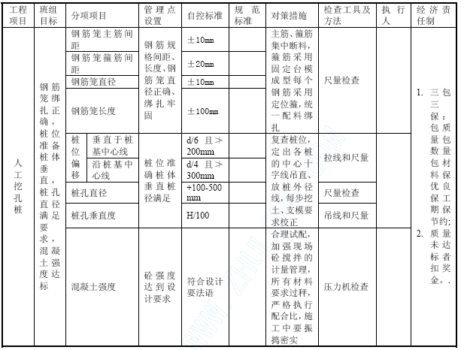
人工挖孔质量管理点设置
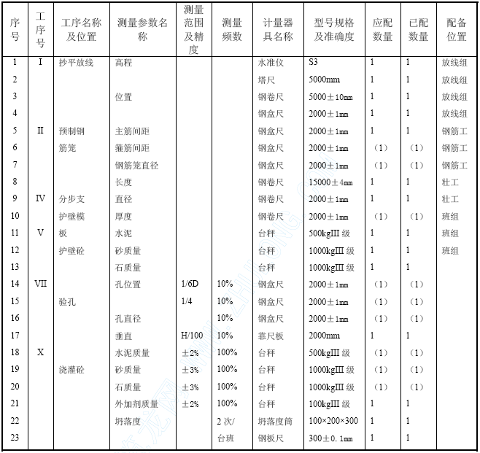
测量参数及计量器具选择分析
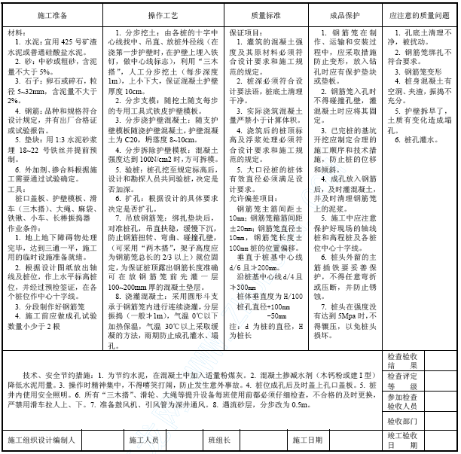
人工挖孔桩工艺质量管理卡
三、 墩柱施工
1、墩柱施工工艺流程
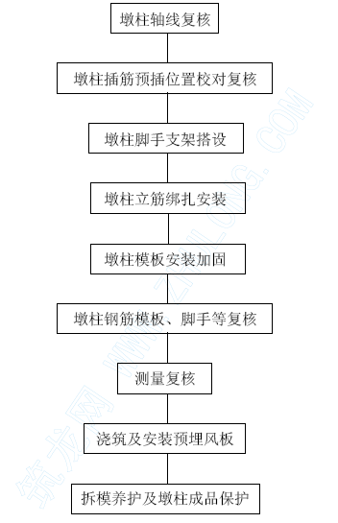
墩柱施工工艺流程图
2、钢筋施工
a. 施工时立柱竖向钢筋一次到位，以搭设脚手架来固定钢筋的位置，为了确保保护层厚度，应在钢筋与模板之间设置铅丝砼垫层，并互相错开。
b. 本工程立柱中的竖向钢筋是直接插入在盖梁中的，对立柱中其他钢筋施工要求同承台钢筋施工要求。
3、墩柱模板施工
a. 为了确保立柱砼表面平整、光洁，模板采用装配式钢模板，而且钢面板一定要平整，光洁。模板制作高度根据立柱的高度而定的，以适合各类立柱高度的组合，对短模板只允许用于底部。
b. 模板底部与承台表面接触处，应用砂浆或其他软质物填平嵌实以后（砂浆要达到一定强度后）方可浇筑立柱砼。
c. 制作模板时以规范允许偏差作为验收依据，并要求上下可以互换，采用抽样组装验收合格后方可使用。
d. 模板组成牢固的整体，再用起重机套在已完成的主柱钢筋骨架外，安装时在内侧用垂球检查垂直度，控制定位，组装完毕后再用经纬仪校核，并及时在四周用缆风绳纠正垂直度后收紧固定，缆风绳斜率以1:1-1:2 为宜。
e. 模板在上部口内侧应明显标出墩顶高程。
f. 为了增加墩柱的外观质量，上下模板间的接缝应采用适当的衬垫物衬平，模板与模板口一定要接平。
g. 钢模板在第一次使用前一定要涂足隔离油，但不得沾污钢筋和成型后的砼表面，以后每次使用前都要铲除残留在模板上的剩余砼，并涂隔离油或脱模剂，同样不得沾污钢筋和成型后的砼表面。
h. 支架、模板应在砼强度能保证其表面及棱角不致因拆模而损坏时方可拆除，一般应在砼抗压强度达到2.5Mpa 时方可拆除侧模板。
i. 拆除模板和支架后，样板应及时清除灰浆，维修整理，妥善存放。
j. 按规定时间拆除模板后，砼表面应在48 小时内整修消除接缝痕迹或砼表面的气泡。立柱模板拆除后，特别要注意地成品立柱的保护。
4、砼施工
a. 砼采用商品砼、砼入模方法用吊斗。
b. 为了增加砼表面光洁，减少气泡现象，砼中可掺入一定量的粉煤灰或其它外加剂。
c. 每组立柱盖梁和顶端横梁砼材料，必须选用同产地的砂石料和同规格的水泥，以保证每一组立柱盖梁的颜色一致。本标段的所有立柱砼必须用同一种砼级配。
d. 用吊斗灌砼时，为防止模板的变形，要求每次浇筑高度不得大于3m，对需要多层浇筑时，其间隙时间取长不应超过砼初凝时间，一般不得超过2 小时。
e. 砼的坍落度一般控制在10-20cm 左右，砼振捣器采用高频插入式振捣，浇筑时的其他要求同承台砼施工。
f. 砼浇捣时，其卸落高度不应超过2m，若超过2m 应采用导管式串筒。
g. 每次浇筑时以50cm 为一层往上浇筑，严禁超振或漏振。
h. 砼的冬季施工和养护按《市政工程施工及验收技术规程》进行，立柱的砼养护采用塑料薄膜包裹起来进行养护。
5、为了确保清水砼的施工质量，使得砼外表平整光洁，色差基本上一致，在施工中采取如下措施：
a. 施工前的模板要清除干净，模板拼接处高低不平处用汽车粘脂嵌平，中间用吹塑纸嵌实，以防漏浆。
b. 同一结构物使用的水泥要求同批，浇捣砼的坍落度尽量控制在12cm 左右，如过湿容易产生过多的气泡，特别是对钢模板，气泡不容易跑出来，故每层在浇插入式振捣棒沿模板多次来回插数次，速度放慢，使气泡能够跑出来。另外在浇筑时，在模板外侧用小锤轻轻击模板，随浇随敲，使气泡跑出来。
c. 模板拆除以后，如砼表面存在气泡，细裂缝等缺陷，用同批的水泥与白水泥配成一定比例的水泥浆，用纱头住用缺陷砼面上碾擦，使得细裂缝和气泡孔都填满、填平，待水泥浆干了以后，再用砂皮和纱头把水泥浆擦干净，模板接缝处有砼高低不平的砼，用砂皮和磨光机打平、磨光。
四、 盖梁施工
1、施工流程
浇筑支架基础→搭设支架→立盖梁底模→测量放样盖梁轴线→绑扎盖梁钢筋→立盖梁侧模→浇捣砼→养护→拆除支架
2、地基加固
进行盖梁施工准备工作，首先要提高支架下的地基承载力，对地基进行平整，工用压路机压实。为提高地基承载力，防止地基沉降造成结构变形，除对地基压实平整外，铺设10cm 道碴和20cm 厚C20 混凝土。加固的面积为盖梁投影响面积两各加宽1m。在浇筑砼地坪时，确保地面的平整度，以保证钢管支架的平整稳定。
3、搭设盖梁支架
1） 盖梁支架搭设采用满堂支架。采用Φ48 壁厚3.5mm 钢管满堂支架，立杆间距横向为600mm，顺桥向间距为600mm，纵横水平连杆间距1.8m。扫地杆不高于地坪200mm，平行于盖梁方向设三道剪刀撑，垂直于盖梁方向设二道剪刀撑，钢管接长采用对接或搭接，搭接长度≥60cm。
（见附图）
2） 为了使钢管底部有较大的接触面，防止立杆直接立于混凝土表面应力过分集中混凝土损坏，为此在立杆底焊接一块厚150×150×10mm 的钢板。
3） 立杆与横杆必须用直角扣扣紧，不得隔步设置或遗漏，相邻立杆的接头位置应错开布置在不同的步距内。相邻步距的横杆应错开布置在立杆的里侧和外侧，以减少立杆偏心承载情况。
4） 由于排架搭设是依靠扣件螺栓紧固完成，因此每个节点扣件螺栓施工中必须用力矩板手进行检查，只有当力矩达到5kn×m 时才能通过，对顶端放槽钢的横杆与立杆之间的扣件应作重点检查，每跨抽查50%，对其他扣件每跨抽检10%。
4、模板
1） 底模组成从下往上依次为顺桥向铺设100×100 枋搁栅，间距为40cm，搁栅上铺50×100 枋，间距为20cm，上铺九夹板，侧模待钢筋成型就位后才可安装。侧模及封头模采用组合钢模，根据盖梁边线安装模板。
侧模采用吊车到位，人工调整就位。两侧模板采用Φ16 拉杆对拉固定，上下各一道，封头模采用Φ14 拉杆与盖梁侧模对拉牢固。
2） 钢模要求平整，拼缝要求严密。模板在安装前涂新脱模剂，保证盖梁平整度与光洁度。模板转角处接口平整密紧，支承牢固，防止跑模、漏浆等现象，影响盖梁质量。
5、钢筋
1）所配制钢筋的级别、钢号、根数、直径、形状等，应符合设计图纸要求，主筋接头采用门光接触对焊，接头位置按规范要求错开。在施工前应按规定做好原材料和接头试验。
2）根据测量放样点绑扎盖梁钢筋。盖梁钢筋骨架地面焊接拼装，骨架拼装尺寸准确。拼装完成后，逐榀用吊车吊至盖梁底模上，然后绑扎箍筋将钢筋骨架连成整体。
6、砼浇筑
1）经监理验收后进行砼浇捣，采用泵送商品砼，浇筑时一次浇捣完成，同时要保证上下层砼连接密贴，振捣密实，严禁漏振、少振，保证外光内实。砼浇捣完成后及时养护。
2）盖梁顶面有伸缩缝埋件按要求预埋，位置标高要求正确。测量放样出盖梁顶标高及板梁架设面标高，标注在盖梁模板上。特别注意架设板梁面标高，应严格控制每2 米测设一点，同时要注意横坡，标高请监理复核。在砼浇筑时给予正确的控制。
7、技术及质量保证措施
1） 盖梁定位和标高控制由测量人员进行测设，然后请监理复核。
2） 支架搭设严格按方案要求和操作规程，并在实施前对其进行专业技术交底，搭设完毕后进行验收，合格后挂牌。
3） 模板制作、安装严格按方案和操作规程进行，并经专业人员进行检查、复核合格后方可使用。
4） 砼浇捣前进行专门技术交底，保证实际操作人员明确各人职责和操作规程要领的掌握。
5） 砼施工时要按规定做砼试块，并经常测试砼坍落度，砼浇筑完毕后要及时养护，拆模时要小心谨慎，不要碰址棱角。
6） 质量检验标准（允许偏差）
轴线偏位8mm
顶面高程±5mm
断面尺寸 宽度+0mm，-8mm
高度+5mm，-8mm
预埋件位置10mm
8、安全施工管理
1） 所有作业人员必须带好安全帽，高空作业必须扣好安全带，垂直运输模板、钢筋、张拉设备时，要有专人统一指挥。
2） 盖梁施工配置上下扶梯，并设防滑条，盖梁四周设置安全扶梯，安全网等防护措施。
3） 严禁施工人员在空中向下抛物。
4） 加强用电安全检查，特别是绝缘接地装置，角电、漏电保护开关是否完好。
5） 支架吊装拆除时严格按照安全操作规程，同时注意交通安全。
6） 加强现场交通安全，设置交通示意牌，防止车辆碰撞支架。

预制混凝土空心板
本工程共有20 米后张法预应力空心板梁13 跨，共计13×30=390 片。
则采用现场就地胎模预制生产。后张法预应力空心板梁在混凝土达到设计强度的90%以上方可张拉，然后脱离底模堆放和运输。
根据施工现场条件及业主提供平面布置要求，分别设置预制地模及空心板梁堆放场。
（详见总平面布置图）
后张法预应力空心板梁工艺流程
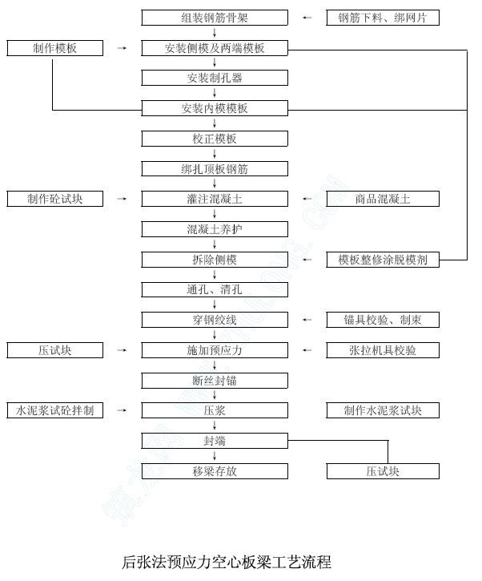
2、预制地模场
在选好的范围内整平地基，用小型压路机将基底压实。拟浇筑预制空心板梁场地，为1200m（长）×100m（宽）×0.15m（厚）的C20 砼地模（下面为6cm 厚砼基础，6cm 碎石垫层）。预制场地共设置预制底模40×5=200 个。底模间纵向间距2.5m 与底模两侧外各1m 范围浇筑C20 砼，厚6cm，作为作业及支撑场地（见示意图）
3、空心板梁模板
1） 空心板梁外模为定型钢模，钢模需由专门厂家设计、制作、模板必须有足够的强度和刚度，面板必须有良好的平整度。底模为在砼底模面上复18mm 胶合板。内蕊模亦为18mm 胶合板，内外模的固定用对销螺栓，螺栓穿在硬塑套管（兼作砼厚限位）。内顶模用18mm 胶合板，采用木材支撑。
2） 外模的竖向拼缝用8mm 厚橡胶板，底模与侧模的水平拼接缝用2mm 厚双面胶密封带。
3） 梁端70cm 长端头模，采用塞模形式成型。张拉端用硬木制作后固定在端头模板上。
4、钢筋成型、绑扎
1） 钢筋、预应力钢绞线按规范规定进行监证、取样，检测合格后方可使用。
2） 钢筋在工作现场依照梁肋马蹄部分和定位网架等的设计几何尺寸和钢筋间距，将钢筋放在底模上进行绑扎连接，再将定位网架按设计要求曲度位置放上，架立临时支撑使其垂直，然后绑扎两侧腹板钢筋及顶板钢筋。
3） 预应力束管造道的定位，用Φ8 钢筋成“∩”状进行固定，平直段间距80cm，弯曲段间距50cm。波纹管的对接用外套接，套接波纹管的长度为30cm。两头接口处用胶布牢固密封。在预应力孔道的最低和最高处留出水孔和出气孔管。
4） 锚垫板的位置及与孔道中心线位置对应正确，用螺栓固定在端头模板上，灌浆孔用黄油填满，锚垫板面与端头模的接触面间用双面胶条衬垫密封，与波纹管的接口用胶布固定密封。砼振捣时需注意波纹管的位置，插振时不得碰撞。砼浇筑振捣前，波纹管内预先穿入比管内经略小的尼龙管，在砼振捣时不停来回抽动。
5、混凝土浇筑
1） 空心板梁混凝土采用C40 的商品砼。
2） 空心板梁采用分层浇筑，第一层先浇筑底板部分，第二层浇筑腹板，第三层浇筑顶板，砼振捣采用边进料边振捣，浇筑方法由一端向另一端连续进行，各层间不得有施工缝。
3） 砼振捣时，在钢筋密的部位及有预应力孔道的范围，用30 型插入式振捣棒，其余易振捣部位用50 型或70 型插入式振捣棒，均为插振方法。
6、混凝土养护
砼浇筑完成后，空心板梁外侧及顶板面，覆盖后湿治养生，经常保持湿润，洒水养护，养护时间至张拉前结束。
7、预应力张拉
1） 预应力张拉程序
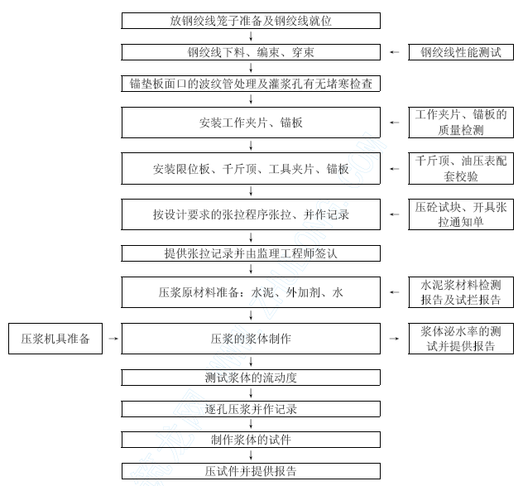2）施加预应力
预应力钢绞线，表面不能有降低钢绞线与砼粘结力的润滑剂、油渍等物质，允许有轻微的锈蚀，但不能有肉眼可见的麻坑。
钢绞线张拉两端交替均衡张拉，张拉顺序按设计和规范要求进行，张拉控制应力σk=0.75R^{b}_{y}
张拉工艺如下
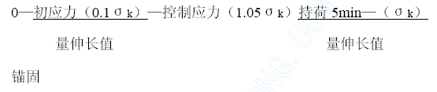
钢绞线张拉不得断丝，如有断丝整束换掉，每束钢丝滑移不大于该束总伸长量的2%。
3）预应力在张拉控制应力达到稳定后方可锚固。
8、压浆、封锚
1） 张拉后，随既进行孔道压浆，使用活塞或压浆泵压浆。压浆全部使用纯水泥浆，灰浆水灰地控制在0.45 左右。
2） 压浆前先用高压泵将管道内水份吹干，压浆的顺序是先下后上。
压浆采用二次压密法，二次压浆间隔时间在30~45min。压浆的最大压力为0.5～0.7Mpa.
3） 为保证管道中充满灰浆，除了孔道一端和排气孔排出与规定稠度相同的水泥浆，尚保持不小于0.5Mpa 的一个稳压期（不宜少于2min）。
4） 压浆48 小时后用切割机截除外露剩余绞线，进行支模后封锚，封锚端混凝土表面凿毛清洗干净，钢筋用电焊连接与原有钢筋成为整体，模板立好后要着重检查梁的有效长度和封锚端面和垂直度。

预应力空心板梁架设
本工程采用后张法预应力空心板梁，跨径为20m，梁高0.9m，梁宽1.24m，共13×30=390 片。20m 跨板梁最大起吊重约38 吨，吊装高度分别约为4 米至10 米，采用两台W200A 型50 吨履带式起重机进行双机抬吊。根据常规吊装先低后高的顺序依次吊装。
1．构件安装前的准备
清除支座钢板上铁锈和砂浆等杂物，检查支承构件构件结构的尺寸、标高、平面位置、用仪器核桥墩、台盖梁和预埋件的，并在支承结构的预埋件（支座）上划出安装轴线与端线，以使构件准确就位。
2．预制板梁运至现场后，需进行检查验收，如发现堆放及运输过程中有碰坏的地方，应征得监理工程师同意后，及时修补，应注意梁的方向是否正确。验收时应检查每根梁的预拱和侧向弯曲，以便吊装定位和保证安装质量。
3．吊装前，应将吊机传动部分运转一次，检查各部操作系统是否正常，同时检查所有索具是否符合要求，发现不符合要求或损坏的索具应立即更换。
4．采用双机抬吊架梁方法，架梁时吊机在跨中应前后行走，并需对吊机行走线路进行加固，加固宽度6 米，处理方法为首先用压路机压实地面，然后铺20cm 厚道渣，其上再铺路基厢。
5．采用双机抬吊架梁方法，一台吊机停放在架梁跨中，另一台在相邻跨中（见附图），运梁拖车停放在施工便道上，梁从平板车上吊起后，将梁起高至超过盖梁50cm 左右，两吊车往后退走至盖梁上方，停止行走，然后架梁跨中吊机把杆向内转向，转向时另一台吊机需相应配合，转好方向后，架梁跨中吊机向前行走，另一辆吊机配合至架梁位置，到位后即可落梁就位。由于起重机为负荷工作，吊机只允许直线慢行，不允许履带扭转打弯。起吊时梁的两端部位都要系上安全缆风绳，并由专人统一指挥。
起吊时速度要均匀，构件要平衡，构件下落时应慢带轻放，严禁忽快忽慢和突然制动。
6．板梁安装就位后，应立即检查板梁支座是否松动，如松动则需重新吊起板梁，将支座用钢片垫实后重新安装就位。
7．梁间绞缝施工
预制空心板梁安装固定后，就可进行梁与梁之间的接缝施工，但梁间接缝必须符合设计图纸及有关要求。
在接缝处安装底模，用间断吊挂铁丝的方法固定，并充分浇水湿润后灌细石砼，以钢钎插捣密实。
接缝钢筋的接头按设计要求进行，焊接或绑接。
细石砼硬化后，所有底模均应拆除，如发现有接缝不密实时，应用同标号砂浆填嵌修补。对接缝均应用水泥砂浆勾缝，并保护线条顺直，外观整洁。
8．质量标准
板梁安装允许偏差范围：
平面位置：纵向10mm，横向5mm
相邻梁支点处高差：10mm
相邻梁接缝宽度：+10mm
伸缩缝宽度：+10mm，-5mm
支座板位置：5mm
支座板边缘高差：5mm

桥面砼铺装层
1． 桥面铺装层是桥面荷载的应力均布层，施工中要突出控制基平整笥和整体性。
2． 准备工作
浇筑砼之间，应将堆积的水泥砂浆、砼残渣等清洗干净，并使表面粗糙。然后测放中线、边线以及相应的标高，并正确放出泄水管、伸缩缝等的位置和标高。砼铺装厚度设计为15cm，具体应根据实测板梁面标高予以调整，以满足设计桥面标高要求。
3． 铺装层的钢筋网片。施工时以伸缩缝之间的多孔一联为单位进行，纵向钢筋在桥上调直处理后，立即用紧线钳拉紧临时点焊在伸缩缝的预留筋上，从而形成多孔整体的钢筋网格，并在浇筑砼过程中不易被扰动。
4． 由于铺装层施工面积大，要保证平整度，拟采用网格标高控制来提高精度，间距取2m×2m，格顶点处标高根据设计提供的纵、平曲线进行计算，浇捣砼前在对应网格顶点处用砼作好标高标志。
5． 浇筑混凝土铺装层采用C40 泵送商品砼。在操作平台上铺走道板，马凳支撑。砼采用分仓浇捣，每浇捣量为3 跨左右，每次浇筑自下坡向上坡进行。砼振动时，采用平板器作纵横全面振捣，纵横移时应10～20cm，每一位置捣时间不少于10 秒。铺装层顶面标高用砼塔饼来控制整体平整度。桥面砼应重视养护工作，砼浇筑完毕应及时覆盖湿润，洒水养护。
6． 桥面铺装砼的质量标准：
中线、边线标高差±10mm
平 整 度 ：3m 直尺<3mm

防撞墙施工
1. 施工工序
搭支架→钢筋绑扎→制模→砼浇筑→养护
2. 支架
防撞墙采用悬挑三角托架板梁加工时预埋好螺母，防撞墙施工时用螺栓固定三角托架。
3. 钢筋
边板梁的预埋钢筋位置应准确，竖向钢筋弯折角度应一致，必须满足设计保护层要求，有出入时应予以调整，避免出现保护层过大或过小的现象，铺装层钢筋应预先锚入防撞墙。内模支承处先用细石砼按铺装层厚度冲筋。对于扶手底座预埋铁建议把它下沉到防撞墙中，防止顶面裂缝。
4. 模板
防撞墙采用工厂定型钢模，模板加工的安装必须保证精度和刚度，在浇捣过程中不得发生模板移位现象。模板出厂前在厂内整体拼装验收其平整度和几何尺寸。相邻模板拼接应设定位销，并按顺序编号，安装时可按多孔一联进行。内模支撑在顶部，斜拉杆固定于预埋件上，底部用压铁控制上浮并用木楔防止外推。外模中部和下部均应顶牢并用螺栓与内模连接固定。模板定位均应按设计位置和标高进行控制。
5. 砼浇筑和修饰
防撞墙砼配比设计时应充分考虑砼收缩因素，在保证强度振捣的基础上，尽量少用水泥与水，分层振浇捣，每层不超过30cm，分层主要是考虑到内模斜面砼空气和水分的充分排出，以减少气泡的数量。砼浇筑时由低向高连续进行及时振捣，并设专人检查模板和钢筋，一旦发现异常情况，应及时纠正。
防撞墙的修饰采用统一的修饰方法，给人以清水砼的印象。少量的水眼、气泡可采用同色水泥修补，表面用旧砂纸轻抹并擦干净，切忌大面积刮抹。有预埋件的地方应与防撞墙表面接顺，并使棱角分明。
6. 砼养护
在养护期间（一般七天）经常洒水使模板或不退色的养生的材料保持湿润。
7. 质量验收标准
平 整 度：7 米直尺<2mm
垂 直 度：<0.5%
相邻孔顶面高差：<2mm
外 观：顺直流畅无起伏，棱角清楚无台阶。

桥面伸缩缝施工
1．准备工作
1）伸缩缝装置预留间隙设置
为保证伸缩缝装置有良好支承并能与梁的自由伸缩，伸缩装置必须在梁架设时留有适宜的预留间隙。
2）泡沫板封缝
梁吊装就位后，采用泡沫板封缝，以保证在以后的施工过程中防止施工杂物，特别是砼块等杂物流入间隙内，影响梁体自由伸缩。同时注意，在施工过程中不能损坏泡沫板，否则达不到封缝的目的。
3）梁端或墩台预埋插筋的位置
安装伸缩缝装置的梁端与墩台在预制或现浇过程中，必须设置预埋插筋，使伸缩装置扎根于梁体，把所受的力部分传递到梁内确保伸缩装置的锚固强度及使用年限。
2．伸缩缝安装要点
1）安装前的准备
a. 安装前对伸缩缝各部位尺寸进行验收。
b. 清理缝内杂物。
c. 调整预埋钢筋到设计位置。
d. 检查伸缩缝中心是否重合并及时调整。
2）定位方法
型钢定位平整度以平整桥面为基准，采用水平横梁附加型钢高度样板，先将下平面角钢与插筋焊接。定位角钢每1 米设置一根与梁体插筋点焊，其次用3 米靠尺检查每个控制点的位置，确认无误后焊牢，然后安装型钢并保证安装后的型钢低于桥面1mm。
3）型钢安装
型钢吊装就位后，将伸缩缝装置上的锚固筋与梁内预进钢筋焊牢，可先将一侧焊牢，等达到已确定的安装气温时将另一侧锚固筋全部焊牢，并放松卡具，使其自由伸缩。焊接时为避免集中焊接应影起型钢变形所采用跳焊。
4）浇筑过渡段前的准备工作
a. 浇筑前用泡沫板嵌入梁端间隙内，上部应与伸缩缝型钢内侧密合使之达到密封无缝隙，防止在浇筑砼时出现漏浆，流入梁端间隙内，影响正常伸缩位移。
b. 浇注前用胶粘纸或泡沫板封闭伸缩缝顶面缝口，防止浇注砼时流入水泥浆影响密封橡胶带的安装。
c. 清除原砼面层灰尘及浮块并浇水充分湿润接缝砼。
5）过渡段砼施工
a. 砼浇注时为防止污染桥面，在伸缩缝区域两侧桥面采用贴胶粘纸保护桥面的清洁。
b. 砼浇注时应连续进行，间歇时间不得超过30 分，采用插入式振捣时严禁碰撞缝区泡沫板，必须保证砼质量振捣密实，表面压光。
c. 砼的平整度用3m 长铝合金刮尺以两侧桥面标高为基准进行控制。
d. 砼养护采用麻袋片覆盖洒水养护，养护期不得少于14 天。
3．质量标准
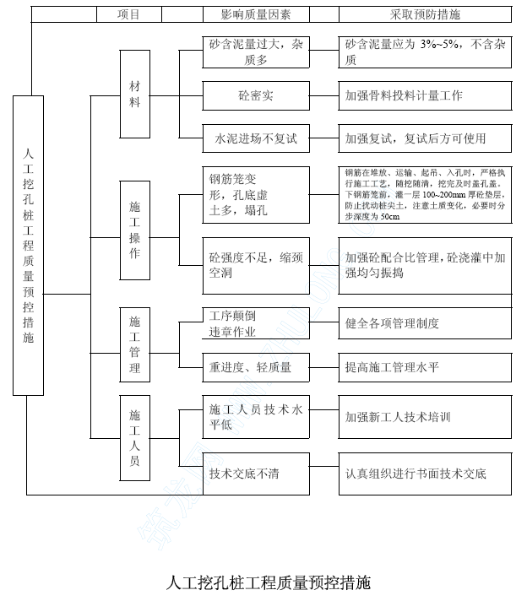
平整度为1mm（3m 靠尺检查）

质量承诺及保证体系、措施

质量方针及承诺
1、本公司质量方针是：“以质取信、以严求进”。
2、质量承诺：
本公司将以标准化、规范化、优质高率文明地施工，严格按照ISO9002质量体系规定的一系列质量管理文件及质量管理，确保该工程竣工验收综合评定得分率≥85.0%，同时承诺本工程获得“黄山杯”。
3、 本工程的质量保修期按中华人民共和国国务院（2000）第279 号令《建设工程质量管理条例》的有关规定执行。
4、 质量保证体系
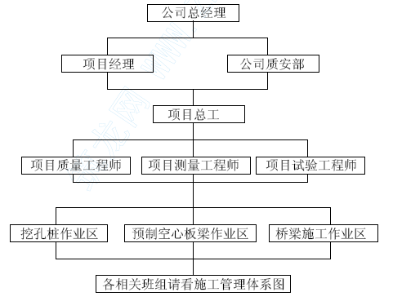
5、 质量管理制度
1）建立创优质工程工作小组
1．我公司立即成立创优工程工作小组，由我公司项目经理担任组长，组员由项目部工程师、工程、技术、质量部门负责人员组成，全面督促配合项目部对工程质量、进度以及对施工队伍、工程施工材料、机械的选用、调配。
2．工作小组将制定创优工程的方案预评审制度，督促、配合项目部针对本工程特点及创优的目标计划，编制单项的创优工程实施方案，此方案有别于一般的施工组织设计或施工方案，其中包括创优目标、工作计划、组织体系、管理体系、模板体系及混凝土浇捣等分项工程的质量程序控制等一整套全过程的措施方案。施工过程中，落实跟踪措施，检查方案的落实及质量情况及时进行调整，落实最优、最佳的方案，付诸实施。
3．创优工作责任制，层层分解落实到人，项目部开展全过程质量监控管理工作，衩施全过程的动态质量管理，施工现场各生产施工到班组建立，健全质量管理小组，根据本工程的工程特点，各专业工程结合以住创优质工程过程中的难点疑点，设置关键质量管理点，通过计划、实施、检查、总结的工作程序，以达到不断提高工作质量标准的目的，为创优目标工程提供先决条件。
4．工作小组参与施工队伍及专业工种及队伍的考察选择，择优劣汰，设立竞争机制，内部竞标进场施工，确保素质过硬、管理到位的专业队伍或班组进场施工。
5．创优工作小组建立工作例会制，配合现场施工进度进行开展工作，每星期至少开一次现场例会，对当前的施工质量进行检查，验收后进行评议，对质量好的当场奖励，对质量差的进行处罚，并提出整改、提高的措施意见，以便工程质量向更高层次、标准提高。
2）创优工程总体措施
1．根据本工程的工程规模、工期质量及承包方式，建立以公司为首的项目管理班子，挑选技术业务精干的工程技术管理人员参加本工程的施工管理。实行项目经理、项目工程师技术质量负责制。
2．强化项目质量管理保证体系，项目开工前，必须依据我公司质量保证手册及程序文件，以及本工程创优目标的要求，编制相应的项目质量保证计划，加强施工过程的质量控制点，对影响工程质量的诸多相关因素、专题研究重点攻关，使工程施工质量更上一层楼，达到优良工程标准。
3．施工过程中，各工序工作必须进行事先交底控制，中间检查，事后验收制度，同时严把材料验收制度和计量管理制度。
4．工程实物质量努力提高为前提下，同样必须自开工之日起自始至终按照优质工程的档案资料规定要求做到及时、安全、正确、规范化的标准。
5．施工过程中准确领会贯彻设计意图的要求，主动做好业主、监理、设计及施工各方之间的配合协调工作，使工程进度顺利进行。
6．施工过程中，及早解决各专业工种之间配合矛盾，确保施工质量一次达标。

各分项工程质量控制措施
1、原材料质量控制措施
对水泥、钢筋、黄砂、碎石附属材料等材料到现场后请监理人员一起验看质量，如果认为合格，在监理人员见证下，取样送试验室试验。水泥、钢材等材料进货后，在监理人员见证下，取样复试。开工初期先做砼配合比及砂浆配合比试验。
2、钢筋质量保证措施
1．结构钢筋绑扎时，必须严格按设计图纸之规定要求进行，严格按有关钢筋连接规范执行，由钢筋翻样向钢筋班组仔细全面交底。
2．本工程所有钢筋由现场成型，钢筋进场后应核对品种、规格、尺寸是否符合加工要求，加式数量是否正确，并对钢筋作外观检查，尤其对钢筋的对焊接头是否符合规范要求，不合格的钢筋不准使用。检查验收后，所有钢筋应全部上架堆放，规范标识。
3．工程所用的钢筋，进场时必须具备厂方提供的质保书，并及时收集归档。严格控制插铁位置，采用增加定位箍及限位筋电焊固定措施。浇捣砼时派专人负责查看插铁，发现有钢筋移位情况，及时纠正。严格控制结构上下层钢筋的位置，采用设置钢支架式撑脚方法控制，在砼浇捣时应穿挑或铺板，避免砼浇捣时，作业人员踩蹋负筋变形而影响工程质量。
4．工程上的钢筋不得随意代换，如根据实际情况，确实须调整时，须由技术部门征得设计及监理认可后方可实施。
5．在对结构施工过程中，对所有钢筋连结头（除绑扎外），应在监理见证下现场取样，送专业测试单位进行复试，合格后方可进行下道工序的施工。
3、模板及支撑质量保证措施
1．模板工程作为结构施工的重要分项工程，也是保证混凝土最终质量的关键工序，故必须建立起全过程的质量控制体系，其终目的是保证整个模板体系有足够的强度与刚度，能够承受混凝土工程施工的各种荷载。
2．针对工程创优工程目标及拟建工程项目的工程特点，特殊异型何等的节点，均配置专用定型模板，从而以可靠的模板体系来确保结构形体的砼成型质量，从砼的施工质量方面做出高水准的特色，来确保达到创优质工程的目标。
3．模板体系制作时，必须严格按木工翻样图要求进行加工，必须加强验收环节，进行预拼装工序以确保模板就位前的平整度刚度，所有的定型模板都必须分区域进行分别编号，加以区别，更有利于模板的安拆工作快迅、便捷的进行。
4、砼质量保证措施
1．砼施工质量保证措施
①本工程所有砼级配均控制设计要求，在中心实验室进行试配并结合计算，最终确定适宜本工程的砼配合比投入工程。
②为确保砼的抗碱要求，搅拌砼的水均采用自来水。
③为确保砼的质量，粗骨料采用5-40，含泥量不大于1%，对所有石子的坚固性用硫酸钠溶液法进行检验，经浸烘5 次循环的失重率不大于3%为符合要求。细骨料采用中粗砂，含泥量不大于15，对所用砂的坚固性用硫酸钠溶液法进行检验，经常烘5 次循环的失重率不大于10%为符合要求。
④严格按规范要求制作砼试块，包括强度试块、抗渗试块、抗冻试块。
⑤加强砼的养护，根据现场的气温条件，采用适宜的养护方法，养护时间不少于14d。
⑥灌注砼前，检查模板、支架钢筋和预埋件位置的正确性，并将模板内木屑、泥土和混凝土预埋件上的灰浆油污清除干净。
⑦连续灌注砼时，随灌注高度的上升而调整砼中的含水量。
⑧砼灌注到顶层时，采用二次振捣及二次抹面，防止产生松顶和表面干缩裂缝，如有泌水现象，应排除其水分。
2．砼施工技术质量控制措施
混凝土施工质量是整个结构工程施工质量最为直观的一个分项工程，是确保质量目标中一个重要的关键施工过程。
①本工程结构砼施工时，混凝土采用商品砼供应。为此一方面加强混凝土集中搅拌台的原材料质量监控、计量校验及试验线性配方面的控制，同时在混凝土浇捣的过程中加强砼质量的监控，严禁向砼内任意掺水，必须由搅拌台试验室，严格按气候条件，原材料含水量情况，合理调整组配，以阳适宜的施工参数满足现场施工需要。
②加强对砼坍落度及试块抽检管理，在现场设立标准养护室，并做好试块的及时送检，确保砼软件资料反映准确、及时。
③现场砼浇捣，必须严格监控砼振捣质量及砼的收头质量，确保砼结构的施工质量。
④墩柱等砼浇捣时，必须连续一次浇捣完成，不得随意在中间停留而留置施工缝，并按气候条件及时做好恰当的养护措施，确保施工质量；施工现场必须加强材料和机具等方面的组成协调工作，确保砼正常连续供应。
⑤每次结构构件封模隐蔽前必须清理干净模板内的杂物、浮灰，并经质监人员和现场监理的认可；砼浇捣前，必须用自来水冲洗干净并排清积水。
⑥砼浇捣时，必须正确掌握墙板内砼的布料厚度，每层厚度不得超过500 厚，必须进行分层分皮振实密实，同时密切注意砼流淌距离，及时加以振捣，严防漏振。
⑦结构砼浇捣时，必须随时掌握天气的变化趋势和气象预报，准备好足够的防雨保温材料。

质量管理人员的配备
项目经理：作为工程质量第一负责人，对工程质量作总体的控制；
公司质安部：作为公司质量主管，对工程质量作全面的指导；
质量管理：作为工程质量的直接负责人，对工程质量做全面的检查、监督、指导；
质量员：对各个工序做直接的检查，发现问题及时提出，并督促整改；
材料员：对工程材料的质量直接负责；
施工管理：指导各施工对严格按规范及操作规程施工，对工程的过程进行控制；
施工员：直接参与施工，对工程质量的好坏起到关键的作用。

质量目标管理网络
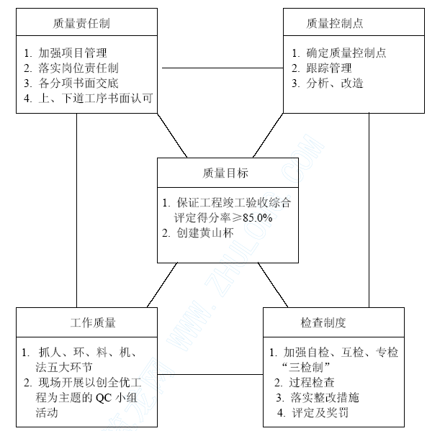

安全、文明承诺及保证体系、措施

安全管理目标
本公司承诺无重大伤亡事故，做到安全标准化工地。

安全管理依据
1、建设部《建筑安全生产监督管理规定》
2、城乡建设环境保护部《国营建筑企业安全生产条例》
3、安徽省有关安全生产规定

安全保证体系
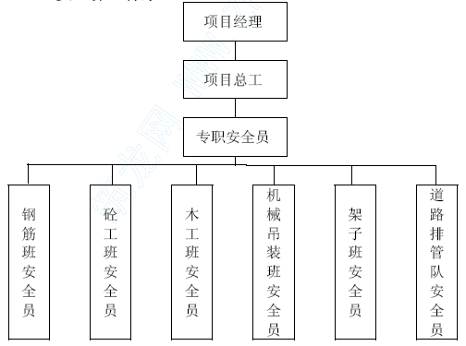

安全管理保证措施
1．安全施工管理
（1）认真贯彻执行国家、安徽省及合肥市有关安全生产、劳动保护的政策、法律和建设单位的有关要求，配合建设单位做好安全生产检查，加强劳动保护监察，定时向职工发放劳保用品。
（2）坚持执行生产必须抓安全的原则，落实各级领导安全责任制，强调法人代表负责制，由项目经理主管，安全员具体抓，各班组调协一名专职人员，并与职工订立安全协议，层层落实，把安全工作真正做到“横向到边，纵向到底”、“人人有其责，事事有其主”。
见安全管理目标实施网络
（3）宣传与教育并行，定期召开安全生产例会，学习贯彻安全法规，使职工熟悉自身工种损伤制度和岗位责任，增强安全生产意识，并对职工进行安全三级教育。
（4）树立“安全第一”的思想，提高自我保护意识，提高职工的安全认识，思想上保持高度警惕。
（5）设立安全生产间奖惩制度，建立各岗位、各工种安全岗位责任制，对各班组实行安全生产百分考核，使安全生产与职工的经济利益挂钩，充分调动广大职工对安全生产的积极性、主动性。
（6）加强安全技术知识教育，持证上岗率达到100%，各工种人员必须持证上岗，特种工种持上岗证和操作证上岗，严格遵守各项安全操作规程。
（7）加强施工用电和机具设备的安全的管理，具体措施如下：
①严格按照施工现场用电管理要求，在开工前编制临时用电施工组织设计，要按照施工现场临时用电安全技术规范JGJ46-88 要求进行设计，并按设计要求进行敷设和管理，现场线路为三相五线制，设漏电自动跳闸装置，由专人（电工）管理和检查。实行一机一闸一开关，采用标准电箱。
②施工机具由专人管理、清洁、润滑、摆放平衡、整齐。脚手架搭设必须按有关规程要求进行，并进行验收合格后才能使用，搭设人员必须持证上岗。
③电气操作人员必须持操作证和上岗证，对一般工人培训安全用电的一般知识，并使其了解触电急救常识。
④架设电气线中必须采用绝缘杆，线路接地，绝缘护雷装置安装必须符合标准，并与其它物体保持安全间距。
⑤电器操作人员必须配备电气安全用具，如：绝缘夹钳、绝缘鞋、绝缘手套等。
⑥照明设备的选用和安装应适合工作环境要求和电工规范标准。
工地上有不少电动工具是移动式的，如：振动棒、电动手枪钻等，实行专门保管，定期检查性能，采取接地或接零措施，绝对禁止带故障运行。
⑦坚持日检制度，发现问题及时处理，特别是在雨季，对电气设备逐一检查，防止发生漏电事故。
⑧吊车、桩机和挖土机应有上岗证的机工操作，吊物应有专人指挥，实行“十不吊”，机械使用前必须进行检查，并有检查记录。
（8）现场项目经理再要认真贯彻“五同时”，把安全工作贯彻到生产、施工全过程，布置生产任务，要同时进行安全技术交底。
（9）施工现场安全戴好安全装置，劳动防护用品穿戴齐全符合要求。不准穿背心和拖鞋及赤脚上班，登高作业必须戴好安全帽，系好安全带。
（10）雨季施工，做好雨后电气设备的检查工作，防止漏电事故，冬季施工做好消防的防冻工作。
（11）项目部成立防火、防盗治保小组，由项目经理担任组长，每个班组指定一名兼职治保人员，负责治安管理，安全防范教育，并组织定期不定期检查，发现安全方面的隐患学习班组及时整改。
（12）施工现场配备防火设施，并逐期检查、检验，严禁使用过期的灭火器，电焊作业严格遵守“十不烧”的规定。
（13）项目部成立防汛小组，并和防汛主管部门取得联系，由项目经理担任组长，派专人负责检查。
（14）生活区内食堂、宿舍禁止乱拉乱接电线，各种电器插头必须接地，严禁使用电炉。木工棚内禁止吸烟，不准躺在床上吸烟。
（15）严禁职工进行赌博，参于打架斗殴、偷盗及其它违法犯罪活动。不得带闲杂人员进入宿舍，未经许可不准留宿他人。
（16）公司将切实落实安全生产责任制，对项目部安全生产开展经常性的“七查”行动，即①查思想；②查制度；③查生产设备、设施和安全措施；④查安全教育；⑤查劳动保护、保健食品的执行和使用；⑥查职工操作行为；⑦查伤亡事故处理。
（17）为严肃纪律，加强安全力度，特制定考核标准及奖惩措施：
①工地出现安全事故，质量事故等，项目经理扣发半年奖金，并追究其责任，相关人员按情节严惩作相应处理。
②安全施工员不举行半月一次的安全生产、文明施工、职工教育，扣一个月奖金。
③职工如故意不参加半月一次的例会，如屡教不改，将开除。
④安全施工员如不做好有关宣传，一次扣半月奖金。
⑤班组长如每天不作班前交底，扣半月奖金，如发生安全事故，免去班长职务。
⑥机械工、电工如不作好定期检查，引起机械、电器线路故障，扣半月奖金，情节严重的将开除。
⑦工地上如有人玩忽职守，引起安全事故，除追究责任外，情节严重者开除。
⑧不准使用电炉、不准私拉电线，如若发现，经教育无效，主事者开除，寝室人员扣半月奖金。
⑨在各分项工程中或在安全评比等活动中保持安全生产无事故，公司将奖励全体人员，对贡献突出者，设特别奖。
（18）工程开工召开管线交叉会议，办理交底卡，施工时进行现场监护，确保管线安全，未办理交底卡，不得动土。
（19）在施工过程中，对所有洞口加盖或围栏，所有邻近必须围护，基坑施工时必须设置围护，防止发生事故。
2．加强安全生产管理
（1）目标：安全检查评分达到90 分以上，创安全无事故工地。
（2）计划：不断加强安全技术措施，从人、机、物着手，严格安全纪律，遵守操作规程，力求做到面面俱到，做到人、物都安全。
（3）具体措施如下：
a. 成立安全领导小组，加大安全管理力度，坚持安全方针和原则，遵守安全生产有关规定。
b. 要求每一名职工熟悉相关制度，知晓各工地组织机构名称人员。主要制度有：安全管理制度；质量保证制度；防台防汛防火防盗制度；持证上岗制度；会议制度；立功竞赛制度。我们采取奖励措施要求职工熟悉各项制度。职工有了清醒的认识力才能思想重视，从而才能保证行为正确，才能确保职工人身安全。
c. 普工持证上岗，特种作业人员操作证和上岗证，上岗各工种熟悉自身岗位的安全操作规程和基本的自我保护知识。
d. 对施工人员进行安全三级教育，做到班组日安全上岗记录，布置施工内容的同时进行安全交底。
e. 每半月组织一次安全教育学习，在现场醒目的地方设置安全施工时间牌及安全标导，为每一位职工时刻敲警钟，做到防患于未然。
f. 公司出资购置安全设备如：安全帽、安全带、绝缘鞋、绝缘手套等，并发放到个人，消防器材配备合理规范齐全。上岗前职工要熟悉个人劳防用品及消防器材的正确使用。
g. 专职电工对施工用电实行安全专项检查，对线路每周检查一次，发现问题及整改。雨季要胡电工巡逻检查，严禁不懂电器的职工擅自操作电器。
h. 脚婢架施工操作人员持证上岗，专人搭设，支撑稳固、操作安全。
i. 施工机具做到定人定机和持证上岗，定期实行安全专项检查，专人管理，清洁、润滑。机具布置整齐、堆放稳固。
j. 冬季施工，做好防冻措施。职工寝室门窗完好，配备取暖器。
不准躺在床上吸烟，不准在木工棚内吸烟，不得使用电炉、乱拉乱接电线和插座。
k. 夏季施工做好防暑降温工作，关心职工生活，严防中暑。

文明施工管理目标
文明施工是改革开放和全社会的需要，直接关系到安徽合肥市精神文明成果的保护与维持。我们公司将严格执行文明施工管理规定，用高水平的文明施工来提高本公司的知名度，使本工程达到标准化工地。树立本公司形象。在施工过程中，同当地政府打成一片，帮助当地居民解决实际困难，如汛期进行排水，修筑临时进出便道等。

文明施工管理保证体系
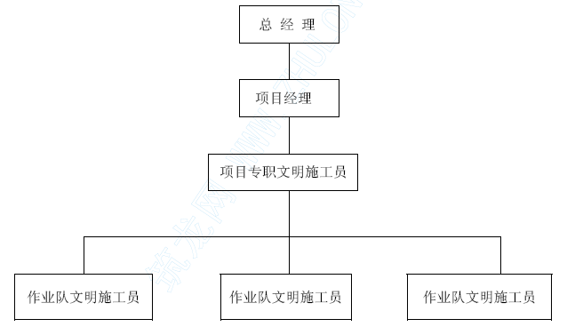

文明施工管理措施
1．为了更好地落实公司各项文明施工措施，特成立文明施工管理保证体系。组织落实，明确分工。公司经理总负责，公司项目经理为现场项目负责人，个体负责日常工作，文明施工员持证上岗具体把文明工作渗透到工地上的每一项工作中去。机构和制度并存，激励和约束并丰，使监督、管理、落实、实施等各项工作一体化，认真、细致的落实各项文明措施。
2．加强职工政治思想教育，严格劳动纪律，遵守劳动纪律，遵守操作规程：
a. 目标：锻炼一支政治觉悟过硬、思想道德过硬、遵章守纪的技术过硬的施工队伍。
b. 计划：由项目经理负责成立管理网络，成员要求有创建意识。计划和部署具体措施，以措施落实情况进行检查、记载，根据标准进行考核，每次活动、每次检查都必须达到预期效果。对职工进行思想道德、职业道德、家庭美德、社会公德的“四德”教育，布置教育内容，落实人员、时间，做发记录。
3．具体措施如下：
a. 由文明施工员每半月召开一次“四德”教育例会，针对施工阶段、施工部位对职工进行教育，提高职工素质，稳定职工队伍。
b. 根据形势和有关主管部门的批示精神、要求、结合施工情况，宣传员每月一期工地黑板报，在工地张贴宣传标语、设置宣传标牌，观点正确，布置得体。内容包括宣传安全、文明施工的重要性，工程施工质量、进度情况，关键部位的施工方法及施工的一般常识，介绍当前国内形势，增强职工以工地为家的主要意识。
c. 每天施工前进行上班交底，由班组布置当天施工内容，操作要求和应注意的问题，严格执行操作规程，正确使用个人劳防用品，保证安全生产。
d. 加强规范化管理，对外来人口管理、登记及时、全面，坚持持证上岗、安全交底、安全防范、安全检查等制度，遵守劳动纪律操作规程。
e. 定期向附近单位和居民发放“文明施工征询单”，召开“文明施工征询会”，尊重群众的意见和要求，工地和道、厂房，采取隔离措施，防止灰尘、噪音、污水等影响附近居民正常生活，做好便民利民措施，保证社会满意率达90%以上。
f. 项目部成员深入职工中，关心职工的生活、工作、思想，有困难及时给以帮助。如有职工思想行为不正，及时给予教育，以防施工中发生不稳定因素而影响工程施工的质量、安全及工期。
g. 每月组织一次争创文明工地活动，立功竞赛活动及青年突击队活动，发扬抗洪精神，从领导到职工，积极参与，上下一条心，形成一种你追我赶、人人争当先进、人人争当文明职工浓郁气氛。
h. 工程开工前与有关单位联系，召开有关配合协调会议，由松江区有关街道、交通、治安、环卫、工务所、建设单位参加，听取意见，共同搞好文明施工工作。
4．制定本工程环境卫生管理办法
① 目标：干净、整齐、简洁、美观
②计划：由文明施工员负责成立卫生管理小组，制定制度，落实卫生包干区。联系工程所在地医务人员，每周对施工现场的卫生状况检查两次，指导卫生管理工作。工地配备急救药箱，常用药品齐全。安排两名清洁工对办公室、食堂、浴室、生活区、宿舍、厕所、饮用水卫生及施工现场进行管理，保持环境卫生和职工身心健康。
③具体措施如下：
a. 严格遵守国家有关环境保护的规定，制定本工程的卫生值日制度。
b. 每周开展两次卫生检查活动，增强职工卫生意识，养成个人卫生习惯，不随地吐痰，不随地大小便，不乱扔垃圾、剩饭剩菜，不乱扔烟蒂、杂物、注意饮食饮水卫生，防止病从口入。
c. “五小”设施（办公室、食堂、浴室、宿舍、厕所）布置合理，通风明亮，达到“五无”，即无积灰、无蛛网、无痰迹、无烟头、无纸屑。
在工地内设置醒目的环境卫生宣传牌和责任包干图。
d. 食堂内外环境整洁，食堂管理制度落实、责任明确。炊事员持健康证、培训证上岗，并做到“三白”（白工作服、白口罩、白帽子）。工作台贴瓷砖，台上和地上无油腻。每天消毒，采取防尘灭蜗除鼠措施，定期喷药，控制四害。厨房配备一些硬件设施如：冰箱、脱排油烟机、消毒柜、排气扇等。食堂布局符合生熟一条龙，做到进体贴有记录，操作有规范。
砧板、菜刀、锅用后要洗尽，不留污垢。剩饭剩菜倒入加盖的桶内并及时清运出去。
e. 厕所清洁卫生。铺设水泥路面，贴1.2m 高瓷砖，设水箱，有专人管理，厕所内不得有蝇蛆，贮粪池密封加盖，污水排放接入污水管，禁止直接排入河道。
f. 浴室有专人管理，每天清扫一次，保持清洁。配备冷热浴水，室内排水畅通，浴水不得随意排放，影响现场通道。
g. 办公室和宿舍内外环境整洁卫生。办公室内通风、干燥，物品堆放整齐，美观大方。宿舍内畅通不拥挤，无异味。床上衣被折叠堆放整齐，床下鞋摆放有序。每天有值日负责清扫干净。
h. 职工膳食、饮水供应等符合饮食卫生要求，设置茶亭，保证开水供应，严禁食用生水。茶水桶加盖加锁，有消毒水，严禁直接置地，并及时清洗，保证无污垢。
i. 工地配备急救药箱，常用药品齐全，每周邀请医务人员巡视工地两次，做到冬季雨期夏季防病防冻等卫生宣传工作，抓好个人卫生习惯，不随地吐痰，不随地大小便，不乱仍垃圾、剩饭剩菜、烟蒂、杂物。
j. 生活垃圾实行袋装化，及时清运。
5．施工现场布置合理、物料堆放有序、场容场貌亮丽①目标：整洁、合理、有序、有便于操作，做到“两通三无五必须”。
②计划：我们公司根据实际情况精心布置施工现场，“五小”设施布置合理、物料堆放有序，施工现场场地清洁，人行道畅通。无脏、乱、差、臭等现象，员工佩卡、持证上岗。
③具体措施如下：
a. 施工现场管理采用七图二牌
b. 现场工地宣传气氛浓，有标语、标牌、黑板报，内容新颖，布置得体。在施工现场设置警示灯，提醒行人、车辆、过往船只，保证安全生产。
c. 管理人员佩卡上岗，特种作业如电工、焊工、起重工、脚手工要持上岗证和操作证上岗。持证上岗率及佩卡率达100%，着装和安全帽的颜色也应有区别，便于识别。
d. 施工现场布置合理、整洁，按规定设置分隔设施，通道平整无积水，出入口畅通安全，现场有切实可行的临时排水措施。
e. 现场布置层次清楚，有条理，机具设备设置、材料堆放整齐有序，水泥入库、钢筋进棚，施工做到落手清，发生垃圾当天清运。

加强廉政建设、争夺廉政建设优胜流动红旗
1．目标：工程优质、干部优秀
2．计划：为实现这一目标，取得精神文明建设的重大胜利，公司成立民主监督机构，实行民主监督，并原同建设单位共同作好这一工作。公布监督电话，接受职工和附近居民监督。
3．具体措施如下：
（1）在签定建设工程承包合同的同时签订建设工程承包廉洁协议。
（2）半月举行一次由总经理主持开展的廉洁法规教育学习，并亲自对公司成员进行考核监督。
（3）实行公务回避制度，在工程建设项目中，不让新属参与工程负责人自己分管的事项。
（4）工程管理人员不得从事中介活动。
（5）工程管理人员在业务活动中，无行贿、受贿、贪污、挪用公款行为。
（6）坚持重大事项由工程管理人员集体讨论决定的制定。不得个人擅自允诺或决定。
（7）为确保工程建设任务的完成，规范工作人员的行为，成立监督机构，制定规章制度和约束机制。

加强施工内业资料的整理归档
1．目标：资料齐全、数据准确
2．计划：由专职资料员负责收集、整理、布置施工内业。
3．具体措施如下：
（1）原材料质保单和复试单齐全，复试报告及时、符合要求。
（2）管线监护卡、交底卡、联系单齐全。
（3）文明施工每旬活动记录、自查表、月报、损坏管线事故报告等内业资料齐全。
（4）工程合同、开工报告、施工日记、放样复核单、隐蔽工程验收单、会议纪要、业务联系单等基础资料齐全。
（5）成立“5S”活动小组，坚持PDCA 循环，使文明施工化、规范化、达到更高层次。
（6）整理：本公司现场口号是“效率和安全始于整理”，对现场物业进行分类，对于现场不需要的物品，坚决清理出场，达到现场无不用之物。
（7）整理：把职工、材料、场地加以定量、定位，对其进行科学合理的布置安排，使之形成一个最佳环境。
（8）清扫：每个班组所使用的工具和设备，由使用者自己清扫场地，清扫整洁不积水，施工现场做到落手清。
（9）清洁：食堂、宿舍、办公室清洁，每天清扫，空气流通，做好食品保存消毒工作，设置淋浴间，使职工每天能洗澡，职工不公做到形体清洁，而且做到精神上的“清洁”。
（10）素养：我公司坚持“始于素质，终于素质”原则，始终着眼于提高人的素质，对职工进行各种培训。
（11）遵守现行法律规范，尊重当地风俗习惯，人人遵守“七不”规范。与沿线村委、单位保持联系，树立“爱民、便民、利民”思想，听取沿线单位对工程的要求和意见。爱护施工区域内的公共设施，对于无法动迁的要采取胡利措施给予保护。
（12）公司将实行文明奖惩制度，文明施工评议会制度，建立文明生产责任制，开展立功竞赛活动，真正做到责任到人，人人争做文明标兵，处处体现文明风气，共同努力创建文明工地，勇夺文明工地流动红旗。
（13）工程竣工后，我公司将在一星期内拆除安全防护设施和其它临时设施，并将工地及四周环境清理，做到工完料净，场地清。
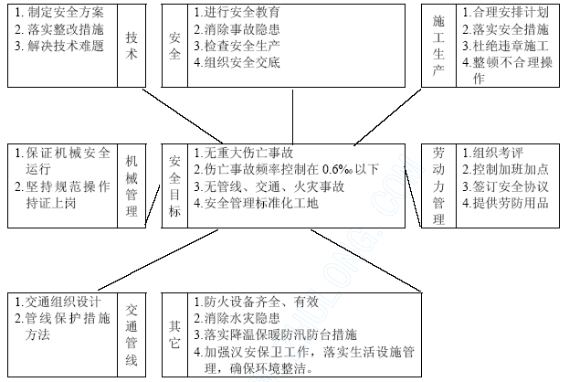
安全目标管理实施网络图

施工总进度计划及保证措施

总体设想
在确保总工期不推迟的前提下，全面计划，统筹兼顾。精心组织，积极协调，合理调配和充分保证施工力量和机械设备，见缝插针地安排好各项具体的施工任务，确保优质、安全、文明，按时完成本标工程。

施工作业段划分
本工程由于工期比较紧，因此合理地划分作业段将有利于工程管理和进度控制。我们按照工程内容的作业区域位置及工程内容的作业特点来合理划分作业段，对于每一作业段安排专门的队伍进场施工，确保工程质量及进度。具体安排如下：
第一作业段：主要负责人工挖孔桩施工
第二作业段：主要负责预制预应力空心板梁
第三作业段：主要负责桥梁各项工程施工

施工进度计划编制说明
根据业主在招标文件中的规定，计划总工期为：2003 年3 月20 日开工至2003 年9 月30 日竣工，工期为195 天。根据该要求，我公司制定了相应的进度计划，主要节点安排如下：
1. 施工准备： 2003 年30 月20 日～2003 年3 月31 日
2. 人工挖孔桩： 2003 年4 月1 日～2003 年6 月20 日
3. 预制空心板梁：2003 年4 月1 日～2003 年7 月20 日
4. 立柱、桥台： 2003 年5 月26 日～2003 年7 月10 日
5. 盖梁、台帽： 2003 年6 月11 日～2003 年7 月31 日
6. 板梁安装： 2003 年7 月11 日～2003 年8 月20 日
7. 桥面铺装层： 2003 年8 月1 日～2003 年8 月25 日
8. 防撞墙及栏杆：2003 年8 月6 日～2003 年9 月15 日
9. 附属工程： 2003 年8 月26 日～2003 年9 月15 日
10. 清理及验收：2003 年9 月16 日～2003 年9 月20 日
施工总工期为185 天，较业主规定的工期提前10 天完成，各主要分项工序的进度安排详见施工进度横道图。

施工总进度计划横道图(略)

施工总进度计划网络图(略)

施工工期保证措施
为了保证工程能够按时竣工，我公司将本工程作为公司的头号工程，在人力、物力、财力上，全力以赴做好各项保证工作。
1、组织措施：落实各层次的进度控制的人员，明确具体任务和工作责任。
公司进度管理由工程部负责管理，每月三次进行工程进度检查。
主要是检查上次进度计划完成情况，并布置下一次进度任务。我公司有严格的进度完成考核指标，对正常情况下不按期完成的将进行经济处罚，严重的将其清除出场。
2、在进度管理上，我公司也将采用先进的管理方法，对工程进行全方位的跟踪管理。具体如下：
1）进度管理目标：保证按自报的工期完成本工程。
2）进度管理的方法
a. 先确定施工总进度控制目标的分进度控制目标，并编制进度计划。
b. 然后在项目实施的全过程中，随时进行实际进度与计划进度的比较，出现偏差及时采取措施调整。
c. 协调与施工进度有关的各部门、施工队组之间的进度关系。
d. 准备好替换队伍，将不按时完成任务的队伍及时进行替换。
3）进度控制循环过程图
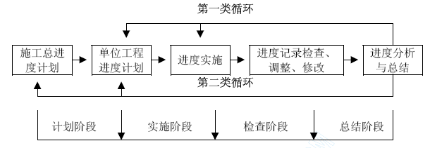3、经济措施：实现进度计划的资金保证措施
进度计划的完成与否，在很大程度上取决于资金是否得到保障落实，在本工程的实施过程中，我公司将采取“专款专用”的方法使本工程资金流通得到保证。设立项目专用帐户，投入工程启动资金，工程进度度款也直接进入该帐户，不挪作他用。
4、技术措施：采取加快施工进度的技术方法、方案
我公司技术人员将主动会同业主和设计单位取得联系，针对本工程的特点及工程内容，制定切实可行的施工方法，确保工程不受影响。
1）合理划分施工段，同时进行施工，不同作业内容抓住重点和结点。
2）采用机械施工，架梁采用二台50T 履带吊吊机提高机械化程序，缩短工期，加快进度。
3）实行进度网络化管理，合理均衡安排劳动力和机械设备。严格工程的宏观控制，注意工序衔接，根据工程具体进展情况，优化网络，编制阶段性进度和材料计划，避免等工现象发生。
4）实行有效奖励处罚机制，充分调动职工积极性。
5）做好材料采购和订货工作，做到供应及时、量足、质佳、避免等工怠料退料现象。
6）严格把好质量关，认真做好“三检”工作，杜绝返工现象。
7）制订安全生产宣传、检查、评比工作避免因安全事故而造成人力、物力浪费、延误工期进度。
8）成立技术攻关小组，负责施工过程中难点及关键技术方案的制订及实施，确保工程顺利进行。
5、人员、机械设备、材料配备
1）在现场设置项目管理部，配以负责施工过同类工程有丰富实点经验的项目经理进场管理。根据施工段的划分，配备富有实战经验的负责人和专业的施工队伍。同时在项目部中组建对外协调小组，协助业主搞好与当地政府、居民、警署等的联系工作，确保工程顺利进行。另外，在劳动力的安排上，我公司已充分作好了打硬仗的准备，在人员安排上，已考虑了一定的余量，一旦工程需要，公司可以随时调用。
2）本公司有专门的机械施工队伍，由于本工程土方施工量大，因此专门组建一支队伍进场进行土方的机械化施工，机械设备公司将以本工程为中心，首先满足本工程所需。另外，我公司机械设备比较先进，各种类型的机械设备存量较多，视工程需要随时进场。
同时如果由于附近电网改造等因素而影响本工程的供电，我公司将在现场常备柴油发电机，一旦发生停电，即启动发电机发电，确保工程不停工。
3）公司材料部将派专人负责本标段的材料采购工作，项目部设专职材料员，即组织力量进行考察、比较、选定供货商。确保工程正式开工以后，材料供应及时和保证质量。另外，将立即附近河道新建一材料码头，确保原材料的供应。

总体控制
本工程具有重大意义，我公司将集中优势力量，积极投入。我公司承接该工程后，将为本工程抽调经验丰富、技术精干的人组成强有力的项目管理部，统一指挥、协调施工，专业技术分工合作相结合的现场组织形式，有利工程的管理，提高工程质量。同时针对本工程特点，配置相应的机械，并成立专业施工队等措施，确保工程的质量和进度符合业主要求。
总之，为了能顺利、圆满地完成此项意义重大的工程，公司将无论从劳动力安排，还是在主要材料、机械配备方面，将尽量满足该工程的需要。
同时根据现场业主代表、监理工程师的要求，按工程实际需要，随时补充和调整。

施工总平面布置图

劳动力配备及进场计划
1. 劳动力配备
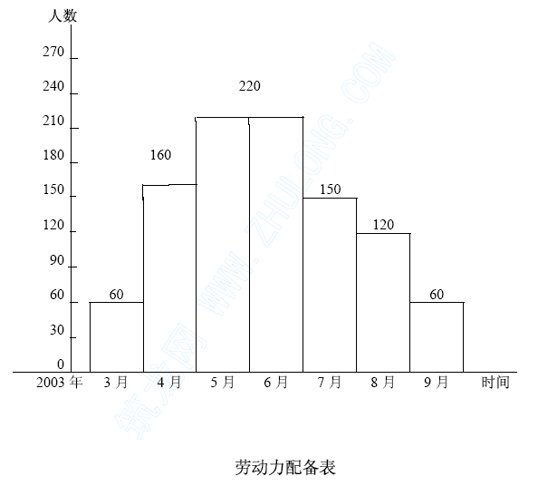2. 劳动力进场计划
施工人员的配备是关系到整个工程成败的关键所在。因此，在项目的人员安排上，公司将派有经验、实力强、肯吃苦的项目经理、施工管理人员以及善打硬仗的施工队伍进场施工。考虑到合肥施工，为树立我公司在开发区的良好形象，公司决定由公司副总经理兼任项目领导小组组长，聘请有关专家担任项目技术顾问。总之，在人员选配上，公司将以本项目为中心，尽量满足业主要求及本工程安全，以确保工程可靠、顺利实施。

主要材料及机械配备计划
1. 主要材料进场计划
序号 | 材料名称 | 单位 | 总量 | 2003 年
 |  |  |  | 3 月 | 4 月 | 5 月 | 6 月 | 7 月 | 8 月 | 9 月
1 | 水泥 | T | 108 |  |  | 34.28 | 34.28 | 34.28 | 5.16
2 | 黄砂 | T | 14 |  |  |  |  |  | 14
3 | 石子 | T | 1659.17 |  |  |  | 355.37 | 651.60 | 651.6
4 | 商品砼 |  | 16913.68 |  | 3856.21 | 3116.31 | 4663.97 | 2450 | 2286.73 | 540.45
5 | 钢筋 | T | 716.16 |  | 139.48 | 172.26 | 172.26 | 111.78 | 120.38
6 | 钢绞线 | T | 244 |  |  | 81.3 | 81.3 | 81.3

2. 施工机械设备配备

序号 | 机械名称 | 单位 | 数量 | 进场日期
1 | W200A 履带式吊机50T | 台 | 2 | 2003 年6 月
2 | 16/25T 汽车吊 | 台 | 2 | 2003 年4 月
3 | 100T 汽车吊 | 台 | 1 | 2003 年4 月
4 | ZL40 铲车 | 台 | 1 | 2003 年4 月
5 | 8～15T 自卸汽车 | 辆 | 2 | 2003 年3 月
6 | 桑塔纳轿车 | 辆 | 1 | 2003 年3 月
7 | 0.6T 客运车 | 辆 | 1 | 2003 年3 月
8 | JS350 强制式砼搅拌机 | 台 | 2 | 2003 年3 月
9 | WY100 挖掘机 | 台 | 1 | 2003 年3 月
10 | 上海-120 推土机 | 台 | 1 | 2003 年3 月
11 | 全站仪 | 台 | 1 | 2003 年3 月
12 | J2-1 经纬仪 | 台 | 2 | 2003 年3 月
13 | DM-A5 红外线测距仪 | 台 | 1 | 2003 年3 月
14 | AT-G6 水准仪 | 台 | 2 | 2003 年3 月
15 | 钢筋对焊机GQ40 型 | 台 | 2 | 2003 年3 月
16 | JS330 交流电焊机 | 台 | 2 | 2003 年3 月
17 | 钢筋切割机 | 台 | 2 | 2003 年3 月
18 | GW40 型钢筋弯曲机 | 台 | 2 | 2003 年3 月
19 | 圆盘锯 | 台 | 3 | 2003 年3 月
20 | 电刨 | 台 | 3 | 2003 年3 月
21 | 机动翻斗车 | 台 | 2 | 2003 年3 月
22 | 翻斗车 | 台 | 20 | 2003 年3 月
23 | 蛙式打夯机 | 台 | 6 | 2003 年3 月
24 | 空压机 | 台 | 3 | 2003 年3 月
25 | 割缝机 | 台 | 2 | 2003 年3 月
26 | Φ30～70 插入式振捣器 | 台 | 20 | 2003 年7 月
27 | 附置式振捣器 | 台 | 10 | 2003 年3 月
28 | 穿心式千斤顶YC-150 | 套 | 1 | 2003 年4 月
29 | 穿心式千斤顶YC-200 | 套 | 1 | 2003 年4 月
3. 机械配备计划
本工程因工期紧，为确保工期结点，本公司投入足够的机械设备，以充分保证机械设备能周转，满足工程所需。以因本工程所需设备较多，而且机械化程度要求较高，因此，在每个施工工艺上都必须选用目前国内外先进的机械设备，以确保施工的质量和可靠性。设备进场前，保养率都必须达到100%，并主动协同监理、业主把好设备进场验收关。

项目管理班子配备及项目经理简介
1、施工管理机构配置
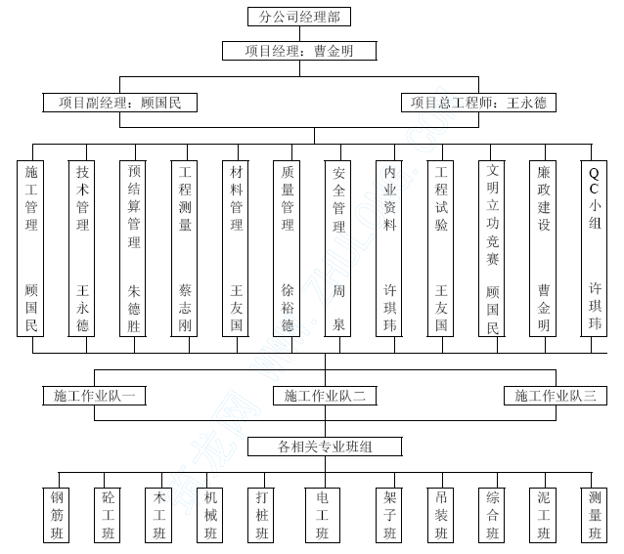
2、岗位职责
项目经理：全面负责本工程的实施和合同的履行。
项目副经理：配合项目经理，具体负责本工程的实施。
项目总工：具体负责指导工程技术、质量、安全等工作，及时协助有关职能管理部门解决施工中出现的问题。
施工管理：根据批准的总进度计划，履约形象进度计划，负责施工协调，专业配套单位的工作协调与有关主管单位协调，施工操作质
量制控；现场总平面施工的管理、检查、监督，落实甲方的指令和有关的会议、决议；负责向业主提交工程进度竣工报告。
技术管理：负责施工方案和有关设计管理。按合同要求落实“大纲”的编制，按规定规范制定相关工艺；落实工程测量试验工作；落实施工操作规范；做好技术档案的有关工作，对工程技术管理全面负责。
质量管理：按确定的工程质量目标，制定质量管理网络；促督、检查、原材料和施工产品的质量和有关质保证明；按施工规范要求检查落实实施措施；对隐蔽工程的检查评定和对最终的工程质量负责。
安全管理：负责对专业操作人员的培训和上岗检查，全面落实实施工程全员全过程的安全措施，定期对机械、电气设备的安全性能检测，定期检查脚手、支架的安全，及开放交通口的人员，车辆的安全，确保本工程的安全生产。
工程测量：负责本工程坐标、标高、圆弧曲线的测量控制。保证工程有关资料数据的准确。及邻近建筑物的定期保护测量工作。
工程试验：负责本工程有关材料的测试工作。测试及时、完整、准确。并提供有效资料。
内业资料：按工程技术档案编制规定要求，及时收集、整理、编制本工程范围内的全部工程技术档案资料。
预决算管理：负责工程造价的编制，合同条款执行的监督，向业主提供按合同文件规定须提交的证明文件，负责与业主办理追加金额，办理与业主间的工程款收取、支付，全面负责工程造价编制和价款收付工作。并做好验工月报工作。
立功竞赛：负责本工程工期、质量、安全、文明施工、廉政建设，组织宣传的立功竞赛教育发动工作，教育全体参施人员，投入重点实事建设，制定切实可行的竞赛制度和办法，保证本工程的顺利进行。
廉政建设：“建一流工程、出一流思想、育一流人员”加强精神文明建设，端正工作作风，教育全体参施人员讲政治、讲学习、讲正气，杜绝一切麻痹思想。
QC 小组：结合本工程的特点和施工中常见的质量通病，拟定有关研究课题，进一步提高工程产品质量，保证本工程优良级的实现，并争创金奖。
材料物资：按施工图及合同规定，负责材料、物资采购供应工作，并运送至现场，负责材料的质量并提供产品质保书。
3、组织管理主要措施
根据本工程特点，为使工程项目施工能确保工期及质量、安全文明要求，在施工组织管理上采取以下措施：
1．建立施工管理机构网络，使项目管理层层把关，环环紧扣。
2．实行项目经理负责制，选派合适称职的项目经理和技术管理人员组成现场项目组，对项目施工进行具体的施工和管理。
3．根据工程施工内容和特点，调配适合本工程的高素质专业施工队伍以满足工程。
4．各级管理人员都有完善的管理制度，做到各司其职、责任明确，防止出现相互推诿、扯皮现象的发生。
5．项目部定期召开工程管理例会，根据指挥部的要求，认真细致地安排施工作业，突出重点，抓好结点工程目标，确保工程顺利进展。
6．项目部实行管理目标的奖罚制度，对各部门人员进行专门的目标考核，如果业绩较差，将重新安排人员进场。
7．在工程正式开工前，由我方主持，请业主、监理公司、设计单位及有关单位参加、召开施工配合会议，根据工程总体施工安排和测量放样的结果商定施工作业计划，施工场地的具体划分用水、用电制度以及相关的施工问题，并在实施中根据发生的问题定期召开施工例会及时协调解决。
8．在施工期间，由项目经理全权处理施工配合，对外协调工作，希望得到业主、监理单位的支持和帮助。
9．服从业主对工程的统一安排和工程发生问题的协调和仲裁。
10．与周边单位搞好配合，互谅互让。
施工期间必须加强作业队伍（特别是外来民工）的管理工作，并与附近村、镇实行治安联防，做好综合治理工作。
4、项目经理简历
项目经理简历表

基本情况
姓名 | 曹金明 |  | 性别 |  | 男 | 出生年月 |  |  | 1954.12
现任职务 | 上海浦东杨园市政建筑工程公司项目经理
职称 | 助理工程师 |  |  | 项目经理 |  |  |  | 市政二级
荣誉 | 上海市市政工程局系统先进个人  所领导的市政市政队被评为“上海市优秀科队”、“浦东新区先进集体”、  “筑路标兵”。
已完工程项目情况
承担项目名称 |  | 职务 |  |  | 工程造价 |  | 开竣工日期 |  |  | 质量
上海浦东申江路工程7 标 |  | 项目经理 |  |  | 920 万元 |  | 1998 年 |  |  | 浦东新区市政金奖
迎宾立交桥工程 |  | 项目副经理 |  |  | 1600 万元 |  | 1999 年 |  |  | 中国建筑工程鲁班奖
杭金衢高速公路后周溪大桥 |  | 项目经理 |  |  | 650 万元 |  | 2001 年 |  |  | 优良
外环线环东一大道9 标工程 |  | 项目副经理 |  |  | 6300 万元 |  | 2002 年 |  |  | 优良

5、2000 年至今实施同类工程并获奖的工程

序号 | 项目名称 | 工程情况 | 工程造价（元） | 备注
1 | XX 立交**标 | 鲁班奖、白玉兰奖、市政金奖 | 1600 | 2000 年竣工
2 | XX 路立交**标 | 上海市、浦东新区市政金奖 | 1800 | 2000 年竣工
3 | 浙江XX 大桥 | 优良 | 650 | 2002 年竣工
4 | 外环线XX 大道**标 | 报审 | 6300 | 2002 年竣工其中航津路跨线桥造价3700 万元
5 | XX 大桥**标 | 报审 | 1000 | 2002 年竣工
6 | XX 铁路跨线桥 | / | 1400 | 在建
7 | XX 路延伸段**标——XX 桥 | / | 1000 | 在建
注：1. 2001 年7 月公司获得上海市“重合同守信用”单位。
2. 本公司通过法国国际质量认证有限公司ISO9002 质量标准体系认证。
_

